Příloha č. 1 Popis základních vstupů pro scénáře
Tabulka č. 1: Vstupy do scénářů A2, G5
Vstup/limit | Scénář A2 | Scénář G5
Výchozí rok | 2010 | 2010
Časový horizont | 2060 | 2060
Vývoj HDP a jeho struktura, | 3%/rok do 2030 a pak 1,5%/rok | 3%/rok do 2030 a pak 1,5%/rok
Poptávka po elektřině | Dle OTE (únor 2011) a penetrace elektřiny do sektoru tepla a dopravy na základě ekonomické optimalizace | MŽP a penetrace elektřiny do sektoru tepla a dopravy na základě ekonomické optimalizace  MŽP:  2010 59,3 TWh  2020 63,0 TWh  2030 68,9 TWh  2060 76,0 TWh
Dožívání existujících uhelných elektráren | Dle šetření vybraných velkých zdrojů zpracovaného ve VUPEK-Economy v roce 2011, doplněno případně nižším koeficientem využití, případně dřívějším snížení jejich využití v závislosti na dopadech do HDP a konkurenceschopnosti | Dle šetření vybraných velkých zdrojů zpracovaného ve VUPEK-Economy v roce 2011, doplněno případně nižším koeficientem využití, případně dřívějším snížení jejich využití v závislosti na dopadech do HDP a konkurenceschopnosti
Dožívání existujících JE | JEDU do roku 2045  JETE do roku 2062 | JEDU do roku 2045  JETE do roku 2062
Vývoj cen energetických zdrojů pro podmínky ČR (vázáno na světové ceny) | Expertní odhad možného rozptylu na základě expertních odhadů (min., stř. a max.) uvedených v obrázcích | Expertní odhad možného rozptylu na základě expertních odhadů (min., stř. a max.) uvedených v obrázcích
Disponibilita HU | Dle posledních těžebních plánů uhelných společností  Těžba za současnými územními ekologickými limity na lomech Bílina a ČSA  Využito pouze v ekonomickém rozsahu strategie | Dle posledních těžebních plánů uhelných společností  Těžba pouze v rámci současných územních ekologických limitů  Využito pouze v ekonomickém rozsahu strategie
Disponibilita ČU | Domácí ČU do roku 2040 dle posledních těžebních plánů  Dovoz bez omezení | Domácí ČU do roku 2040 dle posledních těžebních plánů  Dovoz bez omezení
Disponibilita ropy | Domácí potenciál: 0,3 mil tun/r. do roku 2010 (ponechán předpoklad MPO)  Dovoz bez omezení | Domácí potenciál: 0,3 mil tun/r. do roku 2010 (ponechán předpoklad MPO)  Dovoz bez omezení
Disponibilita ZP | Domácí potenciál: 150 mil. m³/r do roku 2035  Dovoz bez omezení | Domácí potenciál: 150 mil. m³/r do roku 2035  Dovoz bez omezení
Disponibilita OZE | V souladu s Národním akčním plánem pro OZE (z ekonomického hlediska by však byly vyřazeny).  Omezovány ekonomicky do zadané min. míry nových instalací (jinak neekonomické):  - Fotovoltaické – 1 200 MWe  - Větrné – 600 MWe  - Geotermální – 30 MWe  Disponibilita biomasy dle MZe – 160 – 217 PJ (včetně dendromasy). | V souladu s Národním akčním plánem pro OZE (z ekonomického hlediska by však byly vyřazeny).  Nasazeny dle zadání MŽP, PJ hrubé výroby:  2020 2030 2050  PV 7,7 9,0 10,8  VTE 2,1 5,0 5,4  GTE 1,7 5,0 14,4  Disponibilita biomasy dle MZe – 160 – 217 PJ (včetně dendromasy).
Směrnice IPPC | Nové emisní limity dle nové směrnice  U teplárenských zdrojů nad 50 MW využití odkladu do roku 2023 | Nové emisní limity dle nové směrnice  U teplárenských zdrojů nad 50 MW využití odkladu do roku 2023
Zahraniční obchod s elektřinou | Postaveno na domácí potřebu při střední penetraci elektřiny do produkce tepla (včetně průmyslového pro procesy), chladu dopravy. | Postaveno na domácí potřebu při maximální penetraci elektřiny do produkce tepla (včetně průmyslového pro procesy), chladu dopravy.
Nové jaderné zdroje | Dostavba JETE – 2 bloky mezi roky 2020 a 2025.  Ostatní nové jaderné bloky na bázi ekonomické výhodnosti.  Možnost otevření nových lokalit připuštěna do počtu 3. | Dostavba JETE – 2 bloky mezi roky 2020 a 2025.  Ostatní nové jaderné bloky na bázi ekonomické výhodnosti.  Možnost otevření nových  lokalit připuštěna do počtu 3.
Klasické technologie a OZE | Viz tabulka v této Příloze. | Viz tabulka v této Příloze.
Limity emisí SO₂ a NO_{X} | V roce 2010 emise SO₂ a NO_{X}, dle Nařízení vlády  Po roce 2010 jsou emisní stropy teprve v jednání. Použity hodnoty z předběžných propočtů modelem GAINS. | V roce 2010 emise SO₂ a NO_{X}, dle Nařízení vlády  Po roce 2010 jsou emisní stropy teprve v jednání. Použity hodnoty z předběžných propočtů modelem GAINS.
Limit emisí CO₂ | Do roku 2020 v souladu s projekcemi emisí skleníkových plynů 2011.  Snižování emisí podřízeno ekonomickému tlaku z definovaného rozptylu cen emisí, zahrnujících i malé zdroje. | Do roku 2020 v souladu s projekcemi emisí skleníkových plynů 2011.  Snižování emisí dle požadavku redukce o 20% k roku 2020 a o 80% k roku 2050 vše oproti roku 1990.
Ekologická daň | První etapa podle směrnice a dále zachována stejná úroveň | První etapa podle směrnice a dále zachována stejná úroveň
Míra úspor energie | Sledována má být úspora v konečné spotřebě oproti business as usual.  V případě elektřiny bez penetrací do tepla a dopravy je převzata predikce spotřeby dle OTE. | Sledována má být úspora v konečné spotřebě oproti business as usual.  Úspory konečné spotřeby jsou dle požadavku MŽP.
Cena emisních povolenek | Potenciální rozptyl cen povolenek je následující s lineární interpolací, EUR/t CO₂:  min. max.  2010 15 15  2020 15 30  2020 0 30  2060 0 70 | Potenciální rozptyl cen povolenek je následující s lineární interpolací, EUR/t CO₂:  min. max.  2010 15 15  2020 15 30  2020 0 30  2060 0 70
Záchyt a ukládání CO₂ | Neuvažuje se | Neuvažuje se
Změny v dopravě | Průnik plynu do dopravy ponechán z návrhu scénářů Enviros (vliv menšího rozsahu), pokud nejsou vytlačeny EV, PHEV a FCHV. Ponechán problematický předpoklad poměru motorových paliv a biopaliv.  Pro EV (elektromobily), PHEV (hybridní pohony) a FCHV (automobily na vodíkové palivové články) se předpokládají následující podíly (střední penetrace):  PHEV EV FCHV  2010 0,0% 0,0% 0,0%  2020 14,0% 3,0% 0,5%  2030 21,0% 10,0% 2,0%  2040 19,0% 10,4% 4,0%  2050 17,0% 10,8% 4,0%  2060 15,0% 11,0% 4,0% | Průnik plynu do dopravy ponechán z návrhu scénářů Enviros (vliv menšího rozsahu), pokud nejsou vytlačeny EV, PHEV a FCHV. Ponechán problematický předpoklad poměru motorových paliv a biopaliv.  Pro EV (elektromobily), PHEV (hybridní pohony) a FCHV (automobily na vodíkové palivové články) se předpokládají následující podíly (maximální penetrace):  PHEV EV FCHV  2010 0,0% 0,0% 0,0%  2020 28,0% 5,1% 2,0%  2030 42,0% 8,7% 8,0%  2040 38,0% 11,1% 16,0%  2050 34,0% 15,0% 16,0%  2060 30,0% 18,2% 16,0%
Změny v teplárenství | Část dodávek tepla do SCZT bude zajištěn odběrem tepla z nových JE v nových lokalitách.  U tepláren je postupně snižován load faktor ve vazbě na výše uvedené a na demand side regulaci a plnění dalších funkcí tepláren:  - zajištění spolehlivosti dodávek tepla z nových JE (zejména v období jednoho bloku v lokalitě,  - plnění funkce vyrovnávání bilance na základě tržních principů,  - zajištění podpůrných služeb pro regulaci soustavy a  - bezpečnostní záloha výroby elektřiny pro krizové situace (teplárny bude nutno dovybavit na výrobu elektřiny i mimo kogenerační režim). | Část dodávek tepla do SCZT bude zajištěn odběrem tepla z nových JE v nových lokalitách.  U tepláren je postupně snižován load faktor ve vazbě na výše uvedené a na demand side regulaci a plnění dalších funkcí tepláren:  - zajištění spolehlivosti dodávek tepla z nových JE (zejména v období jednoho bloku v lokalitě,  - plnění funkce vyrovnávání bilance na základě tržních principů,  - zajištění podpůrných služeb pro regulaci soustavy a  - bezpečnostní záloha výroby elektřiny pro krizové situace (teplárny bude nutno dovybavit na výrobu elektřiny i mimo kogenerační režim).
Změny v zásobování teplem a chladem mimo teplárenství | Oblast mimo teplárenství obsahuje tyto tři základní oblasti:  - centralizované zásobování – výtopny, blokové výtopny a domovní výtopny:  dílem jsou využity pro demand side regulaci (vede k úsporám uhlí a plynu v obdobích levné elektřiny) dílem budou převedeny na teplárny k naplnění požadovaného záložního výkonu (neanalyzováno, nutno znát požadovanou bezpečnostní úroveň), dílem budou napojeny na dodávky tepla z NJZ (neanalyzováno, závisí na lokálních podmínkách).  - decentralizované zásobování teplem:  předpokládané využití ekonomický efektivního OZE (tepelná čerpadla a sluneční tepelné panely), případné využití demand side regulace, zejména přepínaní mezi plynem a elektřinou pro topení a ohřev vody.  Pro případ potřeby je možno využít část sektoru ke kogeneraci, zejména v sektoru služeb, pokud teplárny a výtopny nezajistí záložní výkony pro potřebné funkce, zásadně však na bázi poskytování nových služeb, tedy s velmi nízkým load faktorem.  - technologické teplo v průmyslu:  je oblastí s největším potenciálem ke zvýšení efektivity, bez detailního pohledu v regionech nelze posoudit synergie se SCZT (teplárny, výtopny), odhady jsou v celkových předpokladech pro tento sektor  Detailní pohled musí být analyzován v regionech, vytvořeny Regionální koncepce zásobování teplem v intencích SEK, odsouhlaseny a pak promítnuty do aktualizace SEK. | Oblast mimo teplárenství obsahuje tyto tři základní oblasti:  - centralizované zásobování – výtopny, blokové výtopny a domovní výtopny:  dílem jsou využity pro demand side regulaci (vede k úsporám uhlí a plynu v obdobích levné elektřiny) dílem budou převedeny na teplárny k naplnění požadovaného záložního výkonu (neanalyzováno, nutno znát požadovanou bezpečnostní úroveň), dílem budou napojeny na dodávky tepla z NJZ (neanalyzováno, závisí na lokálních podmínkách).  - decentralizované zásobování teplem:  předpokládané využití ekonomický efektivního OZE (tepelná čerpadla a sluneční tepelné panely), případné využití demand side regulace, zejména přepínaní mezi plynem a elektřinou pro topení a ohřev vody.  Pro případ potřeby je možno využít část sektoru ke kogeneraci, zejména v sektoru služeb, pokud teplárny a výtopny nezajistí záložní výkony pro potřebné funkce, zásadně však na bázi poskytování nových služeb, tedy s velmi nízkým load faktorem.  - technologické teplo v průmyslu:  je oblastí s největším potenciálem ke zvýšení efektivity, bez detailního pohledu v regionech nelze posoudit synergie se SCZT (teplárny, výtopny), odhady jsou v celkových předpokladech pro tento sektor  Detailní pohled musí být analyzován v regionech, vytvořeny Regionální koncepce zásobování teplem v intencích SEK, odsouhlaseny a pak promítnuty do aktualizace SEK.
Regulace bilance soustavy | Vysoké nasazení zdrojů s nízkou variabilní složkou nákladů JE, politicky tlačené fotovoltaické a větrní elektrárny sice umožňují regulovat jejich výkon, ale ekonomicky efektivnější je využít tuto levnou elektřinu v nových segmentech sektoru zásobování teplem a energií pro dopravu. Tedy přejít od regulace bilance na straně výroby na regulaci na straně spotřeby a vyřazením nasazování nových elektráren pro part load a špičkovou výrobu.  Tato změna bude vyžadovat odzkoušení, dovybavení a legislativní a regulační podporu. | Vysoké nasazení zdrojů s nízkou variabilní složkou nákladů JE, politicky tlačené fotovoltaické a větrní elektrárny sice umožňují regulovat jejich výkon, ale ekonomicky efektivnější je využít tuto levnou elektřinu v nových segmentech sektoru zásobování teplem a energií pro dopravu. Tedy přejít od regulace bilance na straně výroby na regulaci na straně spotřeby a vyřazením nasazování nových elektráren pro part load a špičkovou výrobu.  Tato změna bude vyžadovat odzkoušení, dovybavení a legislativní a regulační podporu.

Tabulka č. 2: Nabídka nových energetických technologií ve stálých cenách 2008
Technologie | Investiční náklady [Kč/kW_{e}] | Roční fixní náklady [Kč/kW_{e}] | Proměnné náklady [Kč/GJ] | Účinnost [1] | Využití [1] | Životnost [r] | Období realizace
Geotermální kogenerace 1 | 240 000 | 4 200 | 0,0 | 1,00 | 0,640 | 20 | 2010 - 2015
Geotermální kogenerace 2 | 215 000 | 4 200 | 0,0 | 1,00 | 0,640 | 20 | 2015 -2025
Geotermální kogenerace 3 | 150 000 | 2 288 | 0,0 | 1,00 | 0,640 | 20 | 2025 - 2035
Geotermální kogenerace 4 | 150 000 | 1 175 | 0,0 | 1,00 | 0,640 | 20 | 2035 - 2045
Geotermální kogenerace 5 | 150 000 | 809 | 0,0 | 1,00 | 0,640 | 20 | po 2045
Kogenerace na bioplyn 2 | 126 540 | 3 800 | 555,6 | 0,48 | 0,910 | 20 | 2007 - 2010
Kogenerace na bioplyn 3 | 132 842 | 4 200 | 625,0 | 0,50 | 0,910 | 20 | 2010 - 2015
Kogenerace na bioplyn 4 | 142 046 | 4 500 | 694,4 | 0,53 | 0,910 | 20 | 2015 - 2025
Kogenerace na bioplyn 5 | 149 798 | 4 800 | 781,3 | 0,55 | 0,910 | 20 | 2025 - 2030
Kogenerace na bioplyn 6 | 157 551 | 5 000 | 868,0 | 0,57 | 0,910 | 20 | 2040 - 2050
Kogenerace na biomasu 2 | 93 400 | 4 346 | 18,4 | 0,59 | 0,590 | 20 | 2007 - 2010
Kogenerace na biomasu 3 | 96 400 | 4 440 | 20,6 | 0,62 | 0,650 | 20 | 2010 - 2015
Kogenerace na biomasu 4 | 99 000 | 4 576 | 21,8 | 0,63 | 0,670 | 20 | 2015 - 2025
Kogenerace na biomasu 5 | 102 000 | 4 698 | 22,5 | 0,64 | 0,720 | 20 | 2025 - 2035
Kogenerace na biomasu 6 | 103 000 | 4 852 | 22,7 | 0,66 | 0,760 | 20 | 2035 - 2045
Kogenerace na biomasu 7 | 103 720 | 5 000 | 22,4 | 0,67 | 0,800 | 20 | po 2045
Malá VE 2 | 165 000 | 3 300 | 0,0 | 1,00 | 0,652 | 50 | od 2010
Malá VE 3 | 172 000 | 3 440 | 0,0 | 1,00 | 0,654 | 50 | od 2015
Malá VE 4 | 185 000 | 3 500 | 0,0 | 1,00 | 0,656 | 50 | od 2020
Malá VE 5 | 200 000 | 3 550 | 0,0 | 1,00 | 0,662 | 50 | od 2030
Malá VE 6 | 220 000 | 3 600 | 0,0 | 1,00 | 0,674 | 50 | od 2040
Malá VE 7 | 250 000 | 3 650 | 0,0 | 1,00 | 0,685 | 50 | od 2050
Fotovoltaický systém 2 | 90 900 | 675 | 0,0 | 1,00 | 0,170 | 22 | 2007 - 2015
Fotovoltaický systém 3 | 71 400 | 675 | 0,0 | 1,00 | 0,200 | 28 | 2010 - 2020
Fotovoltaický systém 4 | 63 500 | 675 | 0,0 | 1,00 | 0,230 | 31 | 2015 - 2025
Fotovoltaický systém 5 | 56 300 | 675 | 0,0 | 1,00 | 0,290 | 35 | 2025 - 2035
Fotovoltaický systém 6 | 44 600 | 675 | 0,0 | 1,00 | 0,340 | 38 | 2035 - 2045
Fotovoltaický systém 7 | 40 000 | 675 | 0,0 | 1,00 | 0,400 | 40 | po 2045
Větrná elektrárna 2 | 37 000 | 1 100 | 0,0 | 1,00 | 0,221 | 20 | 2007 - 2025
Větrná elektrárna 3 | 36 000 | 1 150 | 0,0 | 1,00 | 0,228 | 20 | 2010 - 2030
Větrná elektrárna 4 | 35 000 | 1 100 | 0,0 | 1,00 | 0,240 | 20 | 2015 - 2040
Větrná elektrárna 5 | 34 000 | 1 000 | 0,0 | 1,00 | 0,251 | 20 | 2025 - 2050
Větrná elektrárna 6 | 33 000 | 900 | 0,0 | 1,00 | 0,258 | 20 | 2040 - 2050
Větrná elektrárna 7 | 32 500 | 800 | 0,0 | 1,00 | 0,280 | 20 | po 2045
Zdroj: ENVIROS
Tabulka č. 3: Nabídka elektrárenských bloků na fosilní a jaderná paliva pro model EH (stálé ceny roku 2008)
Technologie | Investiční náklady [Kč/kW_{e}] | Roční fixní náklady [Kč/kW_{e}] | Proměnné náklady [Kč/GJ] | Účinnost [1] | Využití [1] | Životnost [r] | Období realizace
Malá kogenerace s plynovým motorem | 25 000 | 400 | 45,0 | 0,85 | 0,350 | 15 | po 2007
Pokročilá malá kogenerace s plynovým motorem | 39 400 | 980 | 24,0 | 0,90 | 0,450 | 15 | po 2020
Paroplynová elektrárna 841 MW | 23 780 | 630 | 23,0 | 0,57 | 0,750 | 30 | od 2010
Pokročilá paroplynová jednotka 430 MW | 26 000 | 710 | 26,0 | 0,60 | 0,650 | 30 | po 2015
Hnědouhelný blok 660 MW | 56 700 | 585 | 38,0 | 0,47 | 0,685 | 40 | od 2010
Černouhelný blok 600 MW | 58 000 | 600 | 35,0 | 0,47 | 0,685 | 40 | od 2010
Špičková plynová turbína | 11 500 | 440 | 12,0 | 0,35 | 0,120 | 20 | po 2007
Pokročilá špičková plynová turbína | 14 400 | 520 | 25,0 | 0,37 | 0,120 | 20 | po 2015
Černouhelný blok se zplyňováním | 65 600 | 1 300 | 31,0 | 0,48 | 0,780 | 40 | po 2030
Pokročilý černouhelný blok se zplyňováním | 67 200 | 1 300 | 33,0 | 0,51 | 0,780 | 40 | po 2030
Ultrasuperkritický černouhelný blok | 56 400 | 1 500 | 31,0 | 0,49 | 0,780 | 25 | po 2025
Pokročilý ultrasuperkritický černouhelný blok | 58 900 | 1 200 | 29,0 | 0,50 | 0,780 | 30 | po 2025
Jaderný blok PWR 1200 MW | 94 600 | 1 300 | 18,0 | 0,39 | 0,850 | 40 | po 2020
Jaderný blok PWR 1600 MW | 86 960 | 1 400 | 18,0 | 0,37 | 0,850 | 40 | po 2020
Jaderný blok s rychlým reaktorem SFR 450 MW | 110 000 | 1 300 | 18,0 | 0,40 | 0,850 | 40 | od 2050
Zdroj: ENVIROS
Upřesnění tuzemských zdrojů fosilních paliv
Hnědé uhlí
Pravděpodobnou možnou budoucí těžbu HU uvádí tabulka. Rovněž jsou uvedeny i změny v možných těžbách lomů v případě zrušení ÚEL, jak v případě Lomu Bílina, tak v případě i Lomu ČSA. Ve scénářích je chápáno jako limit dostupnosti tuzemského uhlí.
Tabulka č.4: Pravděpodobná těžba HU
mil. tun | 2010 | 2015 | 2020 | 2025 | 2030 | 2035 | 2040 | 2045 | 2050 | 2055 | 2060
Libouš (2036) | 12,47 | 12,0 | 11,0 | 11,0 | 9,0 | 4,0 | - | - | - | - | -
Bílina – v limitech (2037)  Bílina – za limity (2050) | 9,29  9,29 | 8,0  9,5 | 8,0  9,5 | 8,0  8,0 | 6,0  8,0 | 3,0  7,5 | -  4,5 | -  4,5 | -  2,5 | -  - | -  -
SD celk. v limitech  SD celk. – za limity | 21,76  21,76 | 20,0  21,5 | 19,0  20,5 | 19,0  19,0 | 15,0  17,0 | 7,0  11,5 | -  4,5 | -  4,5 | -  2,5 | -  - | -  -
ČSA – v limitech (2021)  ČSA – za limity (2073) | 4,63  4,63 | 3,0  2,7 | 3,0  2,7 | -  2,7 | -  4,0 | -  6,0 | -  6,0 | -  6,0 | -  6,0 | -  6,0 | -  6,0
Vršany (2061) | 8,81 | 7,5 | 7,5 | 7,0 | 7,0 | 5,0 | 5,0 | 5,0 | 5,0 | 5,0 | 5,0
Centrum (2013) | 0,41 | - | - | - | - | - | - | - | - | - | -
CCG celk. – v limitech  CCG celk. – za limity | 13,85  13,85 | 10,5  10,2 | 10,5  10,2 | 7,0  9,7 | 7,0  11,0 | 5,0  11,0 | 5,0  11,0 | 5,0  11,0 | 5,0  11,0 | 5,0  11,0 | 5,0  11,0
Jiří (2023) | 7,57 | 5,6 | 5,5 | - | - | - | - | - | - | - | -
Družba (2037) | 0,85 | - | - | 4,0 | 4,0 | 4,0 | - | - | - | - | -
SU celkem | 8,42 | 5,6 | 5,5 | 4,0 | 4,0 | 4,0 | - | - | - | - | -
HU celkem – v limitech  HU celkem – za limity | 44,03  44,03 | 36,1  37,3 | 35,0  36,2 | 30,3  32,7 | 26,0  32,0 | 16,0  26,5 | 5,0  15,5 | 5,0  15,5 | 5,0  12,5 | 5,0  11,0 | 5,0  11,0
Obrázek č. 1: Pravděpodobná těžba HU – těžba v limitech

Obrázek č. 2: Možná těžba HU při těžbě za územními limity na Bílině i ČSA
Analýza disponibility hnědého uhlí potvrdila, že i při využití zásob HU za územně ekologickými limity těžby by se udržel sestupný trend těžeb, propady těžeb by se jen částečně zmírnily a těžba HU by se prodloužila do roku 2075.
Stavy a životnost zásob černého uhlí
Stavy zásob černého uhlí, počítané metodou JORC, dosahovaly k 1.1.2011 výše 206 mil. tun, zásoby vytěžitelné se současnou technologií (kterou si již OKD pořídila) až 355 mil. tun. OKD dnes prezentuje tyto stavy zásob ČU v perspektivě svého podnikání.
Tabulka č. 5: Stavy zásob černého uhlí v OKD
Důl | Zásoby ČU v kt
Důl | Geologické | Vytěžitelné  současnou technologií | Zásoby podle JORC
Karviná | 960 000 | 146 000 | 93 000
Darkov | 529 000 | 74 000 | 40 000
ČSM | 592 000 | 108 000 | 48 000
Paskov | 362 000 | 27 000 | 25 000
Aktivní doly celkem | 2 443 000 | 355 000 | 206 000
Frenštát | 1 526 000 | 200 000 | -
Debiensko (Polsko) | - | - | 190 000
Celkem | 3 969 000 | 555 000 | 396 000

Tabulka č. 6: Pravděpodobná těžba černého uhlí
 |  | 2010 | 2015 | 2020 | 2025 | 2030 | 2035 | 2040
ČU (ROT) | tis t | 11 000 | 9 800 | 9 700 | 7 200 | 5 200 | 3 400 | 2 400
UVPK | tis.t | 6 700 | 6 215 | 6 245 | 4 695 | 3 395 | 2 225 | 1 560
ČUE | tis.t | 4 300 | 3 585 | 3 455 | 2 505 | 1 805 | 1 175 | 840

Těžba zásob ČU podle JORC bude v sestupném trendu trvat do roku 2040. Preferenci v produkci dnes má a nadále bude mít UVPK. Poměr mezi produkcí UVPK a ČUE by se měl z dnešních 60 : 40 ve prospěch UVPK zvýšit postupně až na 70 : 30.
Obrázek č. 3: Pravděpodobná celková těžba ČU podle dolů

Ropa
Těžba ropy v ČR není významná. Z využívaných ložisek se vytěžilo v posledních sedmi letech 168 až 306 mil. tun ročně. Nad tato množství se dále vytěží plyn (množství v řádu jednotlivých mil.m3) z tzv. „nevyužívaných“ ložisek (likvidační práce, dotěžovací činnosti, nebo i čerpací-těžební zkoušky – v případě průzkumů).
Celkem se jedná se o velmi malá množství, která nemohou zabezpečit potřebu ČR. Životnost tuzemských zásob ropy při současných těžbách odhadujeme na příštích 9 – 10 let.

Disponibilita ropy | Domácí potenciál: 0,3 mil tun/r do roku 2017  Dovoz bez omezení

Zemní plyn
Zemní plyn v ČR se rozděluje na naftový, který je spjatý s ropo-plynovými ložisky na jižní Moravě a na plyn karbonský, který má souvislost s uhelnými ložisky na severní Moravě.
Spotřeba ZP v ČR musí být kryta dovozem.
Těžby tuzemského zemního plynu pro modelové propočty jsou navrženy takto:

Disponibilita tuzemského ZP (naftového i karbonského) | Domácí potenciál: 200 mil. m³/r do roku 2050  Dovoz bez omezení
Těžba uranu
ČR se stále ještě řadí na 10 až 15 místo mezi zeměmi disponujícími jeho zásobami a exploatace uranu u nás v současnosti stále probíhá. UNAT se těží se na dole Rožná I v Dolní Rožínce. Exploatuje se střední část rozsáhlého ložiska Rožná (směrná délka rudonosných struktur činí 10 km, jejich šířka 0,5 km), využívaného od r. 1958. Okrajové části ložiska jsou postupně sanovány po realizované předchozí těžbě.
V bilancích těžby uranu v ČR se ještě uvádí ložisko Stráž, s.p. DIAMO Stráž pod Ralskem. Jde o ložisko nevyužívané, u kterého při realizaci sanačních a likvidačních prací dochází k určitému zisku přírodního uranu (Unat).
Tabulka č. 7: Geologické zásoby přírodního uranu (Unat) celkem ČR – tuny kovu
 | 2005 | 2006 | 2007 | 2008 | 2009 | 2010
Geologické zásoby | 135 990 | 135 812 | 135 729 | 135 553 | 135 425 | 135 361
Bilanční prozkoumané | 1 655 | 1 671 | 1 677 | 1 545 | 1 426 | 1 416
Bilanční vyhledané | 19 411 | 19 476 | 19 435 | 19 428 | 19 420 | 19 427
Nebilanční | 114 924 | 114 665 | 114 617 | 114 581 | 114 579 | 114 518
Vytěžitelné | 596 | 677 | 643 | 503 | 377 | 374
K 1. 1. 2011 bilance eviduje pouze jedno ložisko využívané kterým je ložisko Rožná. Z dalších ložisek je evidováno 6 ložisek nevyužívaných. Jsou to ložiska (řazeno podle praktického významu): Hamr na Jezeře, Stráž pod Ralskem, Břevniště pod Ralskem, Osečná – Kotel, Brzkov, Jesenice – Pucov. K uvedenému je třeba dodat, že v některých případech došlo v minulosti k administrativnímu přesunu zásob do kategorie nebilančních za zcela jiných ekonomických podmínek (při zcela jiné úrovni světových cen uranu) i mezinárodně politické situace (před vznikem fenoménu energetické a surovinové bezpečnosti).
Tabulka č. 8: Charakteristiky dalších ložisek uranu (tuny)
 | Geologické | Bilanční prozkoumané | Bilanční vyhledané | Nebilanční
Hamr na Jezeře | 55 745 |  |  | 55 745
Stráž pod Ralskem | 33 572 |  |  | 33 572
Břevniště pod Ralskem | 12 837 |  |  | 12 837
Osečná - Kotel | 31 301 | 1 113 | 19 357 | 10 831
Brzkov | 678 |  |  | 678
Jesenice - Pucov | 448 |  |  | 448
Jsou uváděna rovněž další nadějná ložiska Hvězdov, Mečichov a další.
Z analýzy zásob vyplývá, že v ČR existuje potenciál těžby (obnovení těžby) uranu. V kategorii vytěžitelných zásob uranu jsou v bilanci evidována jen malá množství na ložisku Rožná. Předpokládáme, že budou předmětem dalšího přehodnocení (navýšení) v budoucnu, pravděpodobně již v příštím roce. Zvýšení potenciálu všech kategorií zásob existuje i u dalších ložisek.
Světové ceny uranu po roce 2000 trvale rostly, vrchol byl dosažen v roce 2007 (135 USD/pound). Poté došlo v důsledku tzv. světové hospodářské krize k jejich krátkodobému poklesu, avšak již od druhého pololetí roku 2010 ceny opět narůstaly a očekává se že ceny uranu porostou i v dalších letech. Růst cen je spojován jednak s vyčerpáním zásob uranu z likvidovaných jaderných zbraní a rovněž s oživením zájmu o jadernou energetiku ve světě, zejména v mnoha zemích třetího světa, a to bez ohledu na události ve Fukušimě.
V závislosti na růstu poptávky po uranu na základě výstavby nových jaderných elektráren je předpokládáno pokračování nárůstu ceny uranu, nárůst by ale neměl být dramatický. Další nárůst poptávky po uranu lze předpokládat po roce 2020.
Zásoby ani těžby uranu nebyly zadávány do modelových optimalizačních propočtů. Vstupem bylo až jaderné palivo (dovážené). Těžba uranu, resp. výroba uranového koncentrátu však mohou pomoci HDP v ČR.
Upřesnění dožívání existujících výrobních kapacit na výrobu elektřiny
Na přelomu let 2010 a 2011 bylo provedeno doplňující šetření u výrobců elektřiny, na jejímž základě bylo možno upřesnit prognózu dožívání existujících výroben. Výsledky jsou prezentovány v následujícím grafu.
Obrázek č. 4: Vývoj instalovaného výkonu velkých výroben spalujících fosilní paliva

Graf vychází z názorů provozovatelů na zbytkovou životnost zařízení a nebere v úvahu, zda bude výrobna schopna elektřinu uplatnit na trhu, proto pro scénáře představuje limit jejich využitelnosti. Zahrnuty jsou výrobny, které splňují alespoň jedno z následujících kritérií:
- instalovaný elektrický výkon výrobny jako celku je větší než 20 MWe,
- spotřeba uhlí je vyšší než 30 tis. tun uhlí ročně.
Nasazení perspektivních technologií
Pro některé perspektivní technologie nebyly v současnosti známy dostatečné informace pro jejich zadání do modelu. V následující krátké analýze je popsán možný dopad jejich budoucího nasazení na řešený scénář:
- Jaderné bloky vyšších generací
Zatím jsou k dispozici technickoekonomické parametry pro bloky tzv. třiapůlté generace, které byly do modelu zadány. Dle dostupných informací se nedá předpokládat, že by bloky vyšších generací, včetně rychlých rektorů bylo možno průmyslově nasadit před rokem 2050. Od roku 2050 je doplněna možnost výstavby sodíkem chlazeného rychlého reaktoru o výkonu 450 MW. Nasazením rychlých reaktorů by v následném období přestávala být závislá na obohaceném uranu a uran a Pu obsažené ve vyhořelém palivu by vystačilo na tisíce let, nakupováno by bylo jen přepracování a fabrikace.
- Zachycování, doprava a skladování CO2
Vzhledem k zásobám domácího uhlí, rozložení vhodných geologických struktur na území ČR a očekávaným cenám plynu je tato technologie pro ČR málo perspektivní.
- Využití zemního plynu v dopravě
V dopravě byl ponechán zemní plyn navržený Enviros na základě jejich neoficiálních informací. Vzhledem k vazbě cen ropy a plynu se jako perspektivnější jeví penetrace PHEV, EV a FCHV, což má příznivý dopad jak do HDP, tak mezinárodní konkurenceschopnosti ekonomiky ČR.
- Vodíková energetika
Vodík není zdrojem energie, ale pouze nositelem energie a může v budoucnu sehrát významnou roli ve skladování energie. Pro výrobu vodíku pro FCHV byla použita nízkoteplotní elektrolýza. Ve vazbě na demand side regulace může být významným zdrojem energie pro dopravu bez emisí CO2, penetrace bude záviset na Evropském trhu, jen masivní výroba může nabídnout automobily za přijatelnou cenu.
Očekávaný vývoj cen energetických komodit pro energetiku ČR
S výjimkou hnědého uhlí jsou ceny energetických komodit vázány na ceny na zahraničních trzích. Vzhledem k potřebě stabilní (robustní) Státní energetické koncepce, nezávislé na rychle se měnících podmínkách jsou pro jednotlivé komodity stanoveny pásma možného pohybu, vycházející z nejrůznějších prognóz a expertních odhadů.
Uvažovaná pásma cen energetických komodit použitá ve scénářích.
Tabulka č. 9:Pásma cen energií pro hodnocení scénářů
[Kč/GJ] |  | 2010 | 2020 | 2030 | 2040 | 2050 | 2060
Ropa | min. | 197 | 239 | 297 | 295 | 352 | 422
Ropa | max. | 309 | 352 | 394 | 436 | 506 | 591
Plyn | min. | 122 | 147 | 179 | 212 | 245 | 277
Plyn | max. | 228 | 245 | 269 | 294 | 318 | 359
Hnědé uhlí | min. | 30 | 30 | 30 | 30 | 30 | 30
Hnědé uhlí | max. | 58 | 65 | 68 | 71 | 78 | 84
Černé uhlí | min. | 90 | 100 | 105 | 110 | 120 | 130
Černé uhlí | max. | 180 | 200 | 210 | 220 | 240 | 260
Přírodní U, Kč/kg | min. | 2 683 | 2 906 | 3 130 | 3 130 | 3 130 | 3 130
Přírodní U, Kč/kg | max. | 2 683 | 3 577 | 5 366 | 7 154 | 8 943 | 10 732
Konverze U, Kč/kg | min. | 206 | 206 | 206 | 206 | 206 | 206
Konverze U, Kč/kg | max. | 206 | 206 | 275 | 310 | 344 | 378
Separace U, Kč/SWU | min. | 2 580 | 2 580 | 2 580 | 2 580 | 2 580 | 2 580
Separace U, Kč/SWU | max. | 2 580 | 2 580 | 4 472 | 6 364 | 8 256 | 10 320
Fabrikace U, Kč/kg | min. | 6 020 | 6 020 | 6 020 | 6 020 | 6 020 | 6 020
Fabrikace U, Kč/kg | max. | 6 020 | 6 020 | 7 740 | 8 600 | 9 460 | 10 320
Emise CO₂, Kč/t CO₂ | min. | 365 | 365/0 | 0 | 0 | 0 | 0
Emise CO₂, Kč/t CO₂ | max. | 365 | 730 | 973 | 1 216 | 1 459 | 1 702
Elektřina | min. | 405 | 338 | 405 | 473 | 540 | 608
Elektřina | max. | 405 | 676 | 743 | 811 | 878 | 946

Obrázek č. 5: Ceny primárních zdrojů energie použité ve scénářích - minimální.
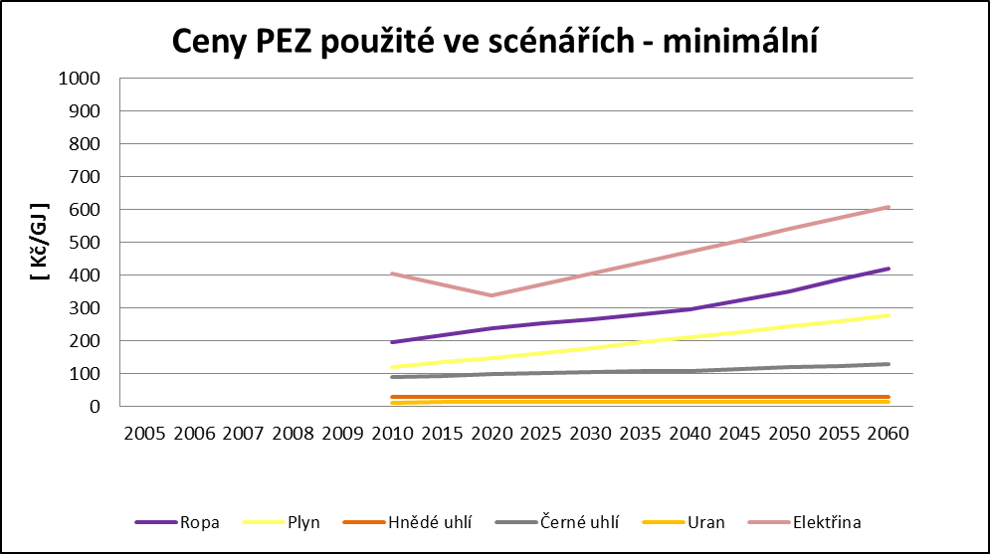
Obrázek č. 6: Ceny primárních zdrojů energie použité ve scénářích - střední.
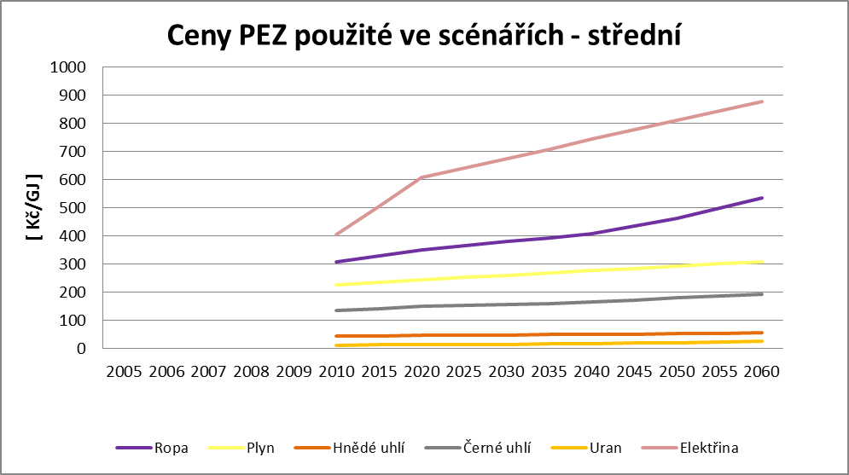
Obrázek č. 7: Ceny primárních zdrojů energie použité ve scénářích - maximální.
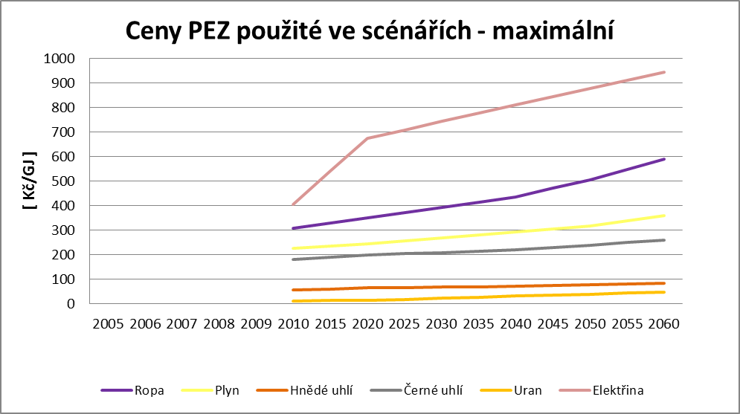

Vývoj a struktura tvorby HPH
Pro růst spotřeby elektřiny byl použit tento předpokládaný růst HPH. Nutno zdůraznit, že vzhledem k době výstavby nových kapacit je třeba brát pokud možno optimistický předpoklad.
Tabulka č. 10: Prognóza vývoje a struktury tvorby HPH
[mld. Kč] | 2010 | 2015 | 2020 | 2025 | 2030 | 2035 | 2040 | 2045 | 2050 | 2055 | 2060
Růst HDP | 3% | 3% | 3% | 3% | 3% | 1,5% | 1,5% | 1,5% | 1,5% | 1,5% | 1,5%
CELKEM | 2 774 | 3 216 | 3 728 | 4 322 | 5 010 | 5 397 | 5 814 | 6 264 | 6 748 | 7 269 | 7 831
Obrázek č. 8: Prognóza vývoje a struktury tvorby HPH
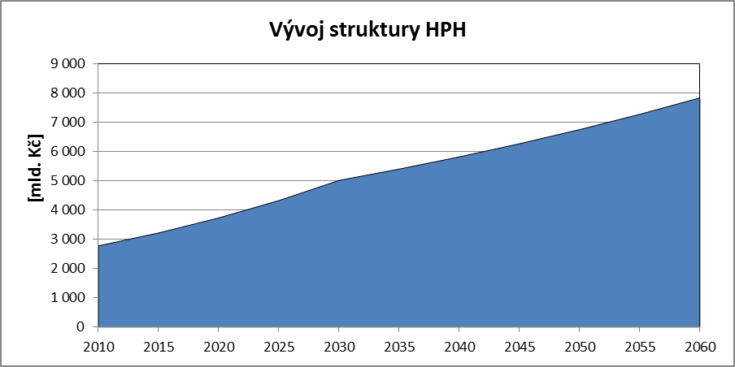
Implementace principů evropské iniciativy „Raw Materials Initiative“ do SEK 2011
Česká republika se aktivně zapojuje do aktivit navazujících na zveřejnění tzv. Verheugenovy iniciativy v oblasti nerostných surovin ("Raw Materials Initiative"). Tento progresivní dokument vůbec poprvé otevřeně analyzuje ne zcela příznivou situaci v zajištění dodávek nerostných surovin pro evropský průmysl.
Verheugenova iniciativa je postavena na třech pilířích:
I. maximální možné využívání domácích (evropských) surovinových zdrojů;
II. zapojení se do celosvětového trendu "surovinové diplomacie", kterou dlouhodobě aktivně a úspěšně provádějí zejména asijské země (Japonsko, Jižní Korea, Čína), ale samostatně i Francie, Portugalsko aj.;
III. podpora materiálově úsporné technologie, recyklace atd.
První pilíř v přeneseném významu do SEK 2011 znamená využití především domácích surovinových zdrojů a paliv včetně uhlí a uranu, třetí pilíř především úspory energie.
Evropská komise identifikovala 14 ekonomicky důležitých surovin, které jsou předmětem většího rizika přerušení jejich dodávek. Jsou mezi nimi i materiály a prvky potřebné pro špičkové energetické technologie, materiály pro technologická zařízení pracující se superkritickými parametry páry zaručujícími vysokou energetickou účinnost.
Jako odpověď na finanční krizi EK představila řadu opatření na zlepšení regulace, integrity a transparentnosti finančních a komoditních trhů (poslední návrh je pro oblast energetických trhů). Sdělení prezentuje to, čeho se v EU podařilo dosáhnout, a současně navrhuje budoucí kroky, které by měly pomoci zabezpečit dodávky komodit a cenovou předvídatelnost (stabilitu).
Dalšími opatřeními, která Komise navrhla, jsou ambiciózní opatření, jež mají do roku 2020 zvýšit energetickou účinnost o pětinu.
Jak má Evropská unie dosáhnout vyšších úspor energie a splnit cíl zvýšení energetické účinnosti o 20 %, který si EU stanovila pro rok 2020? To obsahuje nový akční plán, který Evropská komise zveřejnila v úterý 8. března 2011.
Podle analýz Komise se totiž Evropská unie nachází přibližně v polovině cesty ke splnění svého cíle a je tedy nutné aktivity v této oblasti významně zvýšit. Plán proto navrhuje řadu ambiciózních opatření, která EK plánuje v průběhu roku 2011 zapracovat do nové legislativy.
Plán vyzdvihuje zejména roli veřejného sektoru, který musí jít veřejnosti příkladem. Komise tak předpokládá zavedení kritérií energetické účinnosti do veřejných zakázek např. na nákup ICT, nákup energie či při rekonstrukci budov.
Podle představ Komise by veřejný sektor měl také každý rok renovovat alespoň 3 % svého stavebního fondu. Plán však neopomíjí ani soukromé budovy a možnosti energetických úspor v průmyslu a dopravě. Pro podporu energetických úspor považuje za důležitý také např. rozvoj tzv. energetických služeb, zajištění kvalifikovaných odborníků, zlepšování energetických charakteristik spotřebičů a dalších produktů či zavádění tzv. inteligentních měřidel.
K otázce, zda se Evropská unie posunula směrem ke splnění svého cíle, se Komise opět vrátí v roce 2013 a ukážou-li se přijatá opatření jako nedostatečná, přistoupí EK ke stanovení závazných cílů pro rok 2020.
Všechny tři scénáře SEK reagují na tuto výzvu:
- předpokládají významné snížení vazby mezi růstem HDP a celkovou konečnou spotřebou energií,
- významným způsobem omezují závislost na rizikových komoditách ropě a zemním plynu využitím elektřiny ve výrobě tepla a dopravě, zejména v díky režimu demand side regulation,
- využitím odběru tepla z nově stavěných JE pro systémy SCZT,
- dlouhodobou orientací na perspektivu nasazení rychlých reaktorů po roce 2050 – zajištěním paliva z recyklace použitého paliva a tím vlastními zásobami na mnoho století.
Vize nasazování technologií v energetice do roku 2050
Zpracováno podle materiálu Technologické platformy pro udržitelnou energetiku
Elektřina
Mezi priority v oblasti výroby elektřiny patří:
- technologie a znalosti k zajištění bezpečného, spolehlivého, ekonomického (zvyšování výkonu, součinitele využití, atd.) a dlouhodobého (80 let) provozu stávajících a nově stavěných jaderných elektráren (jedná se o pokročilé technologie provozované a připravované ve vyspělých zemích světa, takzvané reaktory druhé generace – GEN II a reaktory třetí generace – GEN III; každá vyšší generace reaktorů má vyšší míru bezpečnosti a konkurenceschopné investiční náklady a provozní náklady),
- zvládnutí výstavby a uvádění do provozu nových jaderných elektráren (půjde o reaktory třetí generace – GEN III/III+) a zapojení českého průmyslu do dodavatelského řetězce – v souladu s očekávaným vývojem nejen v Evropě a USA, ale také v Asii (Čína, Indie, Jižní Korea),
- zapojení energetických podniků a českého průmyslu do výzkumu, vývoje a ověřování rychlých reaktorů,
- příprava na přechod uhelných elektráren do nových provozních režimů s nízkým součinitelem využití v režimu proměnného zatížení, včetně zvážení scénáře postupného vyřazování starších uhelných elektráren v souvislosti s rozvojem jaderné energetiky (dostavba bloků 3, 4 (s reaktory GEN III) v Jaderné elektrárně Temelín),
- zapojení do Evropských průmyslových iniciativ (EII) v oblasti záchytu a odděleného skladování CO2 – CCS (před spalováním) a spalování s přídavkem čistého kyslíku – oxyfuel, s perspektivou případného využití v oblasti teplárenství.
Teplárenství a průmysl
Teplárenství vyžaduje celkový rozbor a vývoj modelu k posuzování alternativních scénářů rozvoje.
Je třeba ověřit jednotlivé technologie tak, aby mohly být nasazovány v co nejkratších termínech nebo, aby pomohly vyřešit problém řízení soustavy s velkým přírůstkem výkonu obnovitelných zdrojů (OZE):
V oblasti systémů centrálního zásobování teplem – SCZT:
- kombinovaná výroba s odběrem tepla z elektráren, tepláren, jednotek mini kombinované výroby elektřiny a tepla, případně též spojená s nasazením velkých teplených čerpadel,
- rozšíření tepláren, ať již uhelných či plynových, o nové funkce:
- doplnění režimu kombinované výroby elektřiny a tepla o režim ohřevu vody elektřinou,
- doplnit technologie tepláren tak, aby mohly poskytovat systémové služby pro elektroenergetickou soustavu, a to v oblasti výroby, spotřeby a akumulace energie,
- část tepláren by měla být rekonstruována na spalování odpadů či biomasy,
- výtopny by měly být postupně převedeny na teplárny, alternativně případně doplněny o elektrický ohřev se všemi pro ně navrhovanými novými funkčnostmi.
Vysoký podíl systémů centrálního zásobování teplem - SCZT v ČR vytváří zvláštní výhody pro energetiku ČR, vyžaduje to však, aby ČR hledala svá, zvláštní řešení.
V oblasti decentralizovaného zásobování teplem:
- uplatnění mikro a mini kombinované výroby v účelově vytvořených jednotkách, se všemi funkčnostmi jako u tepláren,
- co největší využití tepelných čerpadel s řízenou spotřebou a zvýšenou akumulací tepla,
- využití přebytečné části elektřiny k přímému vytápění v režimu řízené spotřeby se zvýšenou akumulací, v závislosti na množství elektřiny z kombinované výroby
- doplňkové využití solárních panelů k ohřevu teplé vody a vytápění v závislosti na ekonomické efektivnosti.
V oblasti stavebnictví se orientovat na:
- ekonomicky efektivní zateplení a inovaci vytápění stávajících budov,
- přizpůsobení stavebnictví perspektivním technologiím teplárenství,
- opatřování energie s nízkou hustotou toku energie plochou.
Doprava
V oblasti dopravy:
- sledovat optimální využití biopaliv,
- připravit energetiku na nástup elektromobilů a plné využití potenciální synergie a
- připravit se na vodík jako případný nový nositel energie v oblasti energetiky.
Spolupůsobení všech částí energetiky a role Chytrých sítí – SmartGrids
Spolu s jadernou energetikou jsou sítě klíčovou oblastí pro energetiku ČR.
Pozornost je třeba soustředit nejen na vlastní rozvoj přenosové a distribučních sítí a jejich nových funkčností, ale zejména na možné spolupůsobení sítí s jednotlivými částmi energetiky.
Zvládnutí nových technologií a jevů spolupůsobení všech částí energetiky je základem pro odolnou energetickou koncepci a její prosazování odpovídající legislativou a regulačními opatřeními.
Akumulace/„skladování“ energie
Vhodné technologie akumulace/„skladování“ energie musí být doplněny možnostmi předpokládanými v teplárenství a dopravě tak, aby se zmenšovaly provozní náklady, zejména elektroenergetické soustavy.
Energetický průmysl v ČR a jeho vývozní příležitost
Účast domácího průmyslu na zavádění nových technologií musí být příležitostí pro jeho zapojení do nadnárodních dodavatelských řetězců s podílem na vývozu do třetích zemí.
Účast na Vědě a Výzkumu v Evropské Unii
K zajištění znalostí potřebných technologií je třeba, aby se jak energetika, tak dodavatelský průmysl a výzkum aktivně zapojily do evropských výzkumných, vývojových a předváděcích aktivit, zejména v rámci SET Plan.
Takovým zapojením budou dosaženy následující konkrétní cíle:
- vynaložení nejmenších možných nákladů na Vědu a Výzkum,
- otevření přístupu k chybějícím souborům znalostí,
- osvojení znalostí k lepší formulaci dlouhodobých strategií,
- zapojení průmyslu ČR do dodavatelských řetězců.
Obavy o stabilitu některých rámcových podmínek pro SEK 2011
Elektřina je klíčem k tomu, aby se EU energeticky stala konkurenceschopnou, udržitelnou a bezpečnou. Elektřina přispívá částečně i k tomu, aby se EU stala uhlíkově neutrální. Protože v první řadě především cenové signály motivují k investování do nových bezuhlíkových technologií, nesmí být ceny elektřiny uměle deformovány a ovlivňovány.
Rozvoj obnovitelných zdrojů v EU v energetickém mixu jednotlivých členských států dosáhl již takového stupně penetrace, že vlastnosti těchto zdrojů s výjimkou vodních elektráren, a elektráren na biomasu a bioplyn především přerušovaná výroba bez možnosti její regulace a politicky prosazená povinnost výkupu elektřiny za garantované ceny, vyvolávají rozsáhlé investice do přenosového a distribučního systému, aby byla zaručena spolehlivost dodávek elektřiny. Problémy se zabezpečením dodávek energie pak přesahují hranice jednotlivých členských států.
Které z rámcových podmínek přímo ovlivňují SEK pro ČR?
Snaha o co největší evropskou integraci vedla k vytvoření jednotné měny EURO, zavedené jen v některých zemích tzv. eurozóny. Pro zajištění dostatku levné energie je s využitím konkurenčního prostředí vytvářen jednotný energetický trh s elektřinou a pro naplnění politiky boje s klimatickými změnami zavedeno obchodování s emisními povolenkami. Nicméně, všechny tyto politiky jsou nyní pod tlakem kritiky a nechybí ani hlasy pro ustoupení od nich. Dokládají to případy Řecka a dalších států pokud jde o měnu EURO, cesta k jednotnému energetickému trhu se zatím omezila jen na pokusy vytváření regionálních energetických trhů a izolované obchodování s emisními povolenkami jen v EU (např. bez Švýcarska), v dlouhodobém horizontu ohrozí konkurenceschopnost EU a způsobí vymisťování aktivit spojených se spotřebou energie mimo EU.
Ačkoliv bylo dosaženo značného pokroku v některých oborech, absence jednotné politiky vedla ke vzniku řady překážek pro správné rozhodování o investicích do energetiky, před kterým teď členské státy stojí.
Další výstavba obnovitelných zdrojů, týká se především fotovoltaiky, větrné energie a biomasy, se ubírala ne cestou konkurence a geografické vhodnosti těchto zdrojů pro danou zemi, ale podle velikosti feed-in tarifů v té které zemi (ČR, Německo, Španělsko). Dodatečné zásahy vlád do ekonomiky těchto investic odrazují od dalšího investování do těchto zdrojů. Důsledkem rozvoje RES pomocí feed-in tarifů je zvyšování cen elektřiny a odklon veřejnosti od podpory těmto zdrojům.
Rozvoj a integrace energetických trhů není myslitelnou bez rozvoje přenosových a distribučních sítí. Orientace národních operátorů a regulátorů především na vlastní problémy nevede k optimálnímu investování a potřebnému rozvoji infrastruktury. Přetok některých síťových problémů do sousedních států vede nakonec i k tomu, že investování do infrastruktury na vlastním území nevede ani k odstranění problému kvůli kterému bylo o investici rozhodnuto. Toto vše je důsledkem rozvoje některých obnovitelných zdrojů mimo trh s dalšími nízkouhlíkovými energetickými technologiemi. Každá změna infrastruktury přijatá jen na národní úrovni ovlivňuje okolní státy a pokud nekonverguje s cílem evropské integrace tento společný zájem poškozuje.
EU se chce stát světovým lídrem v oblasti politiky týkající se klimatických změn. Bohužel řady významných zemí se k této iniciativě nepřipojují. Základem této politiky je obchodování s emisemi, vytvoření harmonizovaného trhu s emisními povolenkami. Na mezinárodním poli se však EU nedaří dosáhnout přesvědčivých výsledků a vyvolává to pochybnost, zda je tento trh s povolenkami dlouhodobě udržitelný. Chybí vzájemné porozumění a přesvědčení, že interakce mezi obchodováním s emisemi, dotace do úspor energie a obnovitelných zdrojů pomohou dosáhnout snížení emisí efektivním způsobem.
Úspory energie resp. energetická efektivnost je uznávaným nástrojem jak snížit energetickou náročnost. Nedaří se však odstranit překážky bránící investování na straně snížení poptávky po energii především ze strany energetických společností. Chybí nástroje regulační, fiskální i informační.
V oblasti úspor energie, rozvoje obnovitelných zdrojů, infrastruktury, zabezpečení dostatku energie a regulace trhu přetrvávají tendence řešení problému na národní úrovni, což je často v rozporu s harmonizovaným integrovaným energetickým trhem. V takovém prostředí jsou investice do energetiky spojovány s vyšším rizikem a oslabením vyhlídky na konečný úspěch.
Konečně i SEK ČR dokladuje politiku spolehnutí se na vlastní zdroje, protože se evropská integrace v sektoru energetiky neprosazuje dostatečně spolehlivě. Členské státy daly přednost vytváření vlastních energetických politik, sice s řadou společných, ale často i kontroverzních prvků, před snahou EK sestavit jednu společnou energetickou politiku s účastí všech členských států. Markantní to je v případě využití jaderné energetiky a kontroverzních názorů na její další rozvoj.
K celkovému úspěchu v energetickém sektoru je potřeba:
- investovat do obnovitelných zdrojů jen tam, kde je to z dlouhodobého pohledu ekonomicky efektivní,
- Orientovat se na demand side regulaci jak nejlevnější způsob vyrovnávání bilance v soustavě a umožňující částečnou náhradu ropy a plynu v sektorech tepla a dopravy, vyžaduje to však posazení base load na horní hranici okamžité spotřeby,
- volit takové technologie, které jsou nejefektivnější a ne populární podle veřejného zájmu,
- volit taková opatření ke snížení uhlíkových emisí, která jsou ekonomicky efektivní.
Ve vztahu k SEK zazněly na konferenci „Je česká republika vhodným místem pro investice v oblasti energetiky ?“ následující myšlenky a komentáře:
- MPO pracuje se scénáři z nichž ani jeden nepředpokládá snížení spotřeby elektrické energie,
- stát nemá účinné nástroje k prosazení a vynucení SEK,
- biomasa a bioplyn budou mít v SEK razantnější rozvoj,
- cílem MPO je vyvážený energetický mix a držet mix zdrojů otevřený,
- je potřebné vysvětlovat věci technicky a nenechat se ubít nadšenci, týká se především provozu přenosové soustavy,
- SEK neprojednávat jenom ve vládě, ale i výše,
- zabezpečit konzistenci rozhodování státních orgánů o SEK,
- Rada vlády pro energetickou a surovinovou strategii je místem pro koncepční odborné diskuse,
- netržní vstupy do energetiky se musí promýšlet až do konce se všemi důsledky (viz nekontrolovaný rozvoj fotovoltaiky),
- energetika se stala politickým tématem (OZE, jaderná energetika, emise skleníkových plynů) ), politická rozhodnutí přinášejí podnikatelům riziko, které musí podnikatelé zakomponovat do svých záměrů,
- snaha o zavedení závazných BREF a BAT od r. 2016 spolu s novými emisními limity budou nutit podnikatele k neekonomickým rozhodnutím (viz problémy kolem účinnosti při rekonstrukci EPRU), stát by měl proto vyhlášení těchto údajů věnovat pozornost,
- mělo by být zaručeno, aby zdroje z dlouhou dobou výstavby po dobu jejich výstavby nebyly vytlačeny ze soustavy větším počtem malých bloků s krátkou dobou výstavby,
- ČEPS chce a má být exportní a tranzitní přenosovou soustavou,
- kraje mohou zasahovat do povolovacích řízení včetně energetiky, vláda by měla mít kompetenci kraje v těchto věcech přehlasovat,
- rovnováhu v přenosové soustavě musí řešit tržní nástroje,
- v současnosti je v Evropě přebytek plynu,
- budují se sofistikovaná propojení s okolními státy a zásobníky plynu,
- ekologická SEK nebude sociálně únosnou,
- udržitelnost SEK musí být spojena nejen s ekologií, ale i ekonomickou a sociální únosností.
Obnova uhelných elektráren ve skupině ČEZ na území ČR
V současnosti ČEZ provozuje 5724 MW v uhelných elektrárnách a realizuje nebo připravuje program jejich útlumu i obnovy. Pokud jde o útlum 3514 MW v dožívajících uhelných elektrárnách má být nahrazeno zdroji na jiná paliva a v lokalitách stávajících hnědouhelných elektráren Tušimice, Prunéřov a Ledvice probíhá nebo se připravuje obnova. Principiální důvody jsou především:
- nízká cena lokálního hnědého uhlí,
- elektrárny se nacházejí v blízkosti dolů s nižšími náklady na přepravu uhlí do elektrárny a dodávky uhlí jsou zajištěny na celou dobu životnosti elektrárny,
- nahrazením starých bloků novými dojde ke snížení emisí CO₂ o 20 % na hodnotu 0,8 t CO₂/MWh,
V lokalitě Tušimice II probíhá komplexní obnova 4 bloků o výkonu 200 MW každý. Čistá účinnost nových bloků podle ISO bude 38%.
V lokalitě Ledvice se staví nový uhelný blok o výkonu 660 MW s nadkritickými parametry páry. Referenční bloky se nacházejí v Německu. Čistá účinnost podle ISO bude 42,5 % a plánované uvedení do provozu ve IV. kvart. 2013. Stavební část je hotova a probíhají montážní práce.
V lokalitě Prunéřov se připravuje komplexní obnova 3 bloků o výkonu 250 MW. Čistá účinnost podle ISO má být vyšší než 39 % a předpokládané uvedení do provozu všech tří bloků v průběhu roku 2014.
Kromě těchto lokalit s uhelnými elektrárnami byly zahájena výstavba nového paroplynového zdroje o výkonu 838 MW v lokalitě Počerady. Předpokládaná účinnost podle ISO 57,4 % a uvedení do provozu v 06/2013. Blok doplní mix zdrojů ČEZ o zdroj schopný dodávat špičkový výkon a regulovat soustavu jako protiváhu obnovitelných zdrojům především větrným a fotovoltaickým elektrárnám.
Dále pokračuje příprava na dostavbu dvou jaderných bloků v lokalitě Temelín. Probíhá výběr dodavatele, předpokládaný výkon každého z bloků v rozsahu 1200 až 1600 MW s uvedením do provozu po roce 2020. Schválen je podnikatelský záměr na rozšíření JE Dukovany o další jaderný blok.
Výstupy z řešených scénářů
V následujících tabulkách a grafech jsou uvedeny výsledky propočtů jednotlivých scénářů. Dokumentují souhrnný vývoj „rozměru“ a struktury energetického hospodářství ČR, vyhovující podpoře požadovaného růstu ekonomiky ČR jak z hlediska přímého dopadu do HDP (zejména dopady do obchodní bilance ČR), tak z hlediska dopadů do mezinárodní konkurenceschopnosti ekonomiky ČR (zejména nákladovými cenami konečných cen energií). Naplnění této strategie však bezpodmínečně vyžaduje využití navrhovaných nástrojů a analýza jejich dostatečnosti. Scénáře jsou analyzovány na celý rozsah možného vývoje, jsou tedy dostatečně robustní, aby nebylo nutno provádět jejich zásadní korekce. Respektují odborný odhad možných krátkodobých i dlouhodobých vlivů současného pokrizového období. V řadě případů budou vyžadovat korekce nástrojů na podporu energetické a ekologické politiky přijatých v ČR. Respektují i současná opatření reagující na boom ve výstavbě solárních elektráren, ale i poslední zveřejněné záměry ČEZ na výstavbu uhelných, jaderných a paroplynových bloků. Vyžadují korekce z hlediska využití biomasy po zjištění mezí její reálné produkce na území ČR. Taktéž je ke zvážení, zda je politicky bezpodmínečně nutné zatížit HDP a mezinárodní konkurenceschopnost ČR výstavbou nových fotovoltaických a větrných elektráren byť již ve scénářích v redukované podobě.
Výstupy ze scénáře „A2“ s využitím části zásob HU i za územními ekologickými limity po roce 2035
Ve scénáři jsou uvedeny propočty konečné spotřeby energie a struktury výroby tepla dle metodik ČSÚ a IEA. Rozdíly jsou způsobeny odlišnou metodikou týkající se tepla v průmyslu.
Pravděpodobná výše a struktura tuzemské spotřeby prvotních energetických zdrojů
Tabulka č. 11: Tuzemská spotřeba PEZ – scénář A2
Tuzemská spotřeba primárních energetických zdrojů [PJ] | 2010 | 2015 | 2020 | 2025 | 2030 | 2035 | 2040 | 2045 | 2050 | 2055 | 2060
Hnědé uhlí | 528 | 476 | 409 | 393 | 305 | 223 | 133 | 137 | 129 | 117 | 125
Černé uhlí + koks | 254 | 260 | 215 | 203 | 196 | 183 | 178 | 161 | 165 | 164 | 160
Ostatní tuhá paliva | 0 | 7 | 15 | 15 | 15 | 18 | 20 | 23 | 26 | 26 | 26
Surová ropa | 316 | 307 | 299 | 301 | 298 | 254 | 225 | 267 | 156 | 123 | 107
Kapalná paliva | 38 | 38 | 26 | 3 | -24 | -10 | 0 | -30 | 36 | 58 | 70
Plynná paliva | 261 | 293 | 289 | 264 | 251 | 267 | 273 | 259 | 282 | 283 | 273
Jaderné palivo | 253 | 258 | 312 | 543 | 657 | 745 | 869 | 869 | 870 | 900 | 900
Elektřina | -45 | -11 | 16 | -13 | 1 | -3 | -5 | -2 | -1 | -2 | 6
Obnovitelné zdroje | 118 | 157 | 165 | 174 | 180 | 187 | 188 | 190 | 190 | 192 | 192
CELKEM | 1 721 | 1 784 | 1 745 | 1 883 | 1 880 | 1 864 | 1 883 | 1 875 | 1 854 | 1 862 | 1 860
Tabulka č. 12: Struktura tuzemské spotřeby PEZ – scénář A2
Struktura spotřeby primárních energetických zdrojů [%] | 2010 | 2015 | 2020 | 2025 | 2030 | 2035 | 2040 | 2045 | 2050 | 2055 | 2060
Hnědé uhlí | 30,7% | 26,7% | 23,4% | 20,9% | 16,2% | 12,0% | 7,1% | 7,3% | 6,9% | 6,3% | 6,7%
Černé uhlí + koks | 14,8% | 14,6% | 12,3% | 10,8% | 10,4% | 9,8% | 9,5% | 8,6% | 8,9% | 8,8% | 8,6%
Ostatní tuhá paliva | 0,0% | 0,4% | 0,8% | 0,8% | 0,8% | 0,9% | 1,1% | 1,2% | 1,4% | 1,4% | 1,4%
Surová ropa | 18,4% | 17,2% | 17,2% | 16,0% | 15,9% | 13,6% | 11,9% | 14,3% | 8,4% | 6,6% | 5,8%
Kapalná paliva | 2,2% | 2,2% | 1,5% | 0,1% | -1,3% | -0,5% | 0,0% | -1,6% | 2,0% | 3,1% | 3,8%
Plynná paliva | 15,1% | 16,4% | 16,6% | 14,0% | 13,3% | 14,3% | 14,5% | 13,8% | 15,2% | 15,2% | 14,7%
Elektřina | 14,7% | 14,5% | 17,9% | 28,9% | 35,0% | 39,9% | 46,1% | 46,3% | 46,9% | 48,3% | 48,4%
Jaderné palivo | -2,6% | -0,6% | 0,9% | -0,7% | 0,0% | -0,1% | -0,2% | -0,1% | 0,0% | -0,1% | 0,3%
Obnovitelné zdroje | 6,8% | 8,8% | 9,5% | 9,3% | 9,6% | 10,0% | 10,0% | 10,1% | 10,2% | 10,3% | 10,3%
CELKEM | 100,0% | 100,0% | 100,0% | 100,0% | 100,0% | 100,0% | 100,0% | 100,0% | 100,0% | 100,0% | 100,0%

Obrázek č. 9: Tuzemská spotřeba PEZ – scénář A2
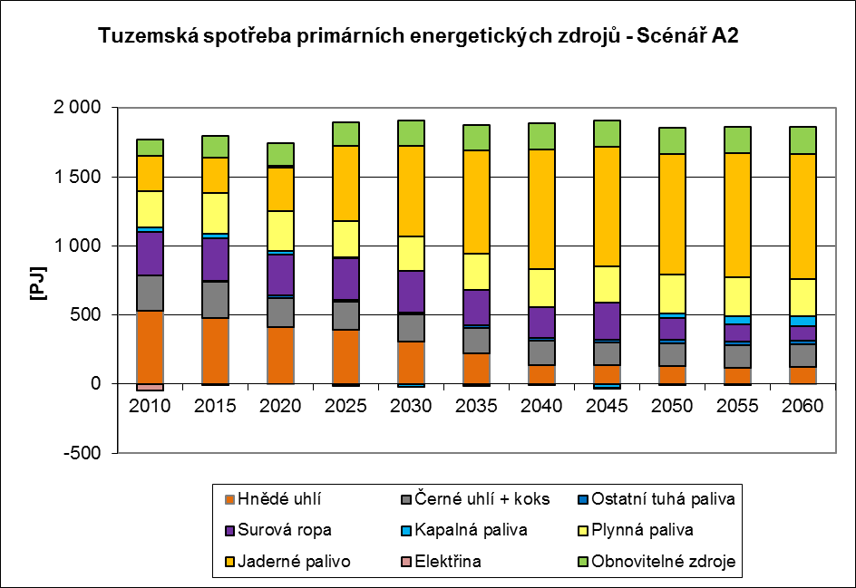

Obrázek č. 10: Struktura tuzemské spotřeby PEZ – scénář A2
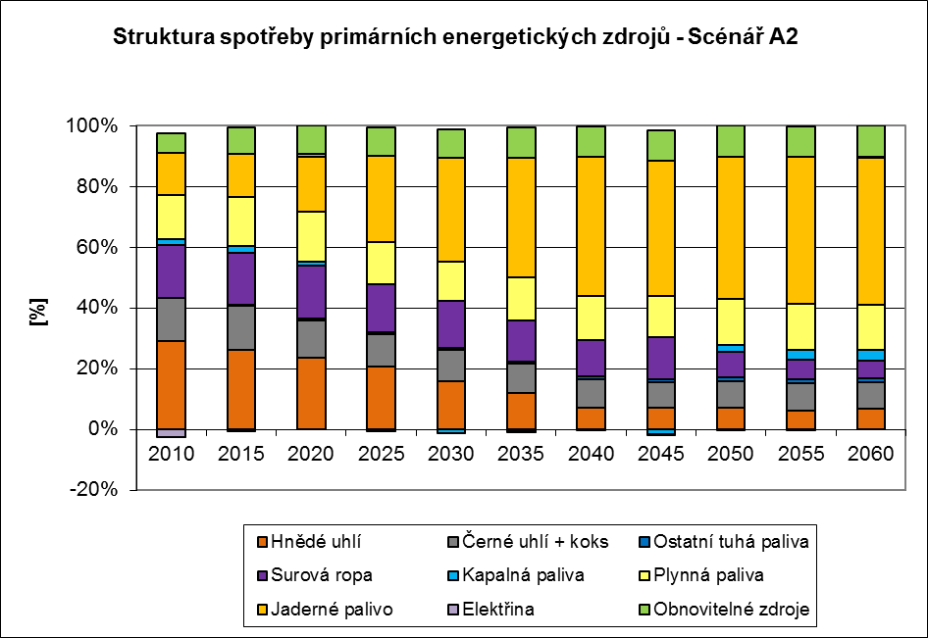

Obrázek č. 11: Primární spotřeba OZE – scénář A2
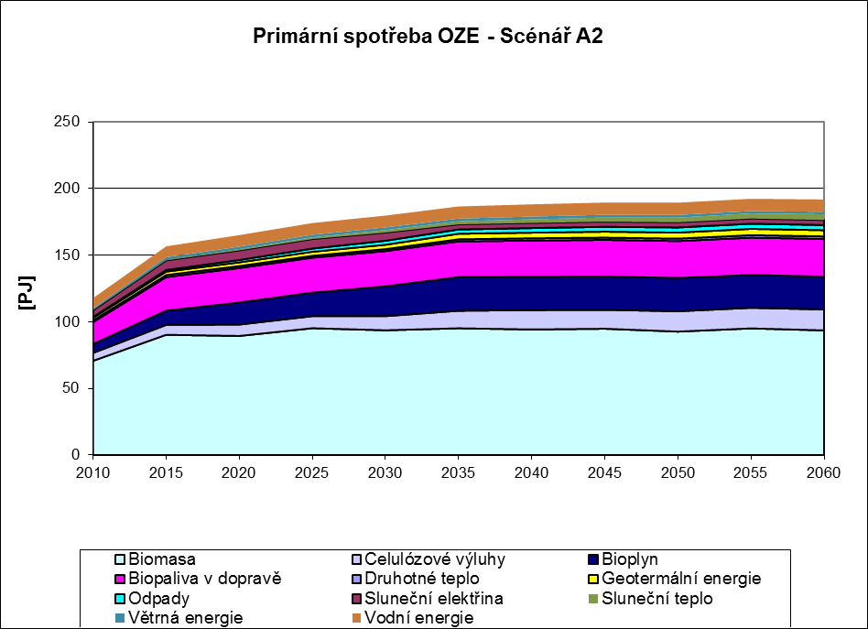
Pravděpodobná výše a struktura konečné spotřeby energie
Tabulka č. 13: Konečná spotřeba energie – scénář A2
Konečná spotřeba energie [PJ] | 2010 | 2015 | 2020 | 2025 | 2030 | 2035 | 2040 | 2045 | 2050 | 2055 | 2060
Hnědé uhlí | 0,0 | 0,0 | 0,0 | 0,0 | 0,0 | 0,0 | 0,0 | 0,0 | 0,0 | 0,0 | 0,0
Černé uhlí + koks | 57,8 | 60,9 | 60,7 | 60,6 | 60,4 | 60,3 | 60,3 | 60,3 | 60,4 | 60,3 | 60,2
Ostatní tuhá paliva | 0,0 | 0,0 | 0,0 | 0,0 | 0,0 | 0,0 | 0,0 | 0,0 | 0,0 | 0,0 | 0,0
Kapalná paliva | 251,8 | 264,7 | 246,4 | 226,0 | 197,0 | 178,5 | 166,4 | 166,6 | 153,1 | 151,5 | 152,4
Plynná paliva | 12,9 | 23,1 | 31,4 | 32,3 | 39,2 | 58,1 | 73,0 | 61,9 | 84,8 | 88,3 | 83,0
Elektřina | 184,7 | 206,1 | 234,5 | 254,0 | 274,5 | 275,8 | 283,2 | 290,5 | 296,6 | 300,8 | 304,5
Teplo | 464,1 | 461,9 | 450,0 | 442,5 | 441,7 | 443,7 | 444,1 | 444,7 | 445,0 | 445,2 | 446,5
Obnovitelné zdroje | 40,2 | 73,1 | 94,0 | 99,5 | 104,6 | 110,1 | 115,1 | 121,1 | 123,7 | 121,9 | 121,4
CELKEM | 1 011,5 | 1 089,7 | 1 117,0 | 1 114,9 | 1 117,4 | 1 126,5 | 1 142,0 | 1 145,1 | 1 163,6 | 1 168,1 | 1 168,0
Tabulka č. 14: Konečná spotřeba OZE – scénář A2
Konečná spotřeba OZE [PJ] | 2010 | 2015 | 2020 | 2025 | 2030 | 2035 | 2040 | 2045 | 2050 | 2055 | 2060
Biomasa | 10,1 | 17,9 | 22,2 | 24,2 | 24,3 | 24,5 | 25,1 | 25,6 | 23,7 | 22,2 | 21,2
Celulózové výluhy | 0,0 | 0,0 | 0,0 | 0,0 | 0,0 | 0,0 | 0,0 | 0,0 | 0,0 | 0,0 | 0,0
Bioplyn | 2,3 | 3,9 | 7,5 | 7,1 | 9,5 | 11,2 | 11,2 | 11,2 | 11,2 | 11,2 | 11,2
Biopaliva v dopravě | 16,4 | 25,2 | 26,0 | 26,3 | 26,5 | 26,8 | 27,1 | 27,4 | 27,7 | 28,1 | 28,4
Odpady | 0,0 | 11,9 | 23,7 | 27,4 | 31,1 | 35,5 | 40,0 | 44,5 | 48,9 | 48,9 | 48,9
Druhotné teplo | 0,0 | 0,0 | 0,0 | 0,0 | 0,0 | 0,0 | 0,0 | 0,0 | 0,0 | 0,0 | 0,0
Geotermální energie | 0,0 | 0,0 | 0,0 | 0,1 | 0,1 | 0,1 | 0,1 | 0,2 | 0,2 | 0,3 | 0,3
Sluneční teplo | 0,0 | 0,0 | 0,0 | 0,0 | 0,0 | 0,0 | 0,0 | 0,0 | 0,0 | 0,0 | 0,0
OZE v elektřině | 23,9 | 47,7 | 66,5 | 72,5 | 78,0 | 82,8 | 87,8 | 93,8 | 96,6 | 94,8 | 94,1
OZE v teple | 47,0 | 53,7 | 50,4 | 51,2 | 52,6 | 57,3 | 58,0 | 58,3 | 60,1 | 64,7 | 64,9
CELKEM | 99,7 | 160,3 | 196,2 | 208,7 | 222,2 | 238,4 | 249,4 | 261,1 | 268,5 | 270,2 | 269,1
Tabulka č. 15: Konečná spotřeba elektřiny – scénář A2
Konečná spotřeba elektřiny [TWh] | 2010 | 2015 | 2020 | 2025 | 2030 | 2035 | 2040 | 2045 | 2050 | 2055 | 2060
Domácnosti | 10,4 | 11,6 | 12,8 | 13,5 | 14,4 | 14,3 | 14,7 | 15,0 | 15,3 | 15,5 | 15,8
Doprava | 2,4 | 2,8 | 5,0 | 6,9 | 8,7 | 9,1 | 9,6 | 10,0 | 10,5 | 10,5 | 10,4
Průmysl | 24,8 | 27,6 | 30,5 | 32,3 | 34,2 | 34,2 | 35,0 | 35,8 | 36,5 | 37,0 | 37,6
Služby | 12,8 | 14,2 | 15,7 | 16,6 | 17,6 | 17,6 | 18,0 | 18,4 | 18,8 | 19,1 | 19,4
Zemědělství | 1,0 | 1,1 | 1,2 | 1,2 | 1,3 | 1,3 | 1,3 | 1,4 | 1,4 | 1,4 | 1,4
CELKEM | 51,3 | 57,2 | 65,1 | 70,6 | 76,3 | 76,6 | 78,7 | 80,7 | 82,4 | 83,6 | 84,6

Obrázek č. 12: Konečná spotřeba energie – scénář A2
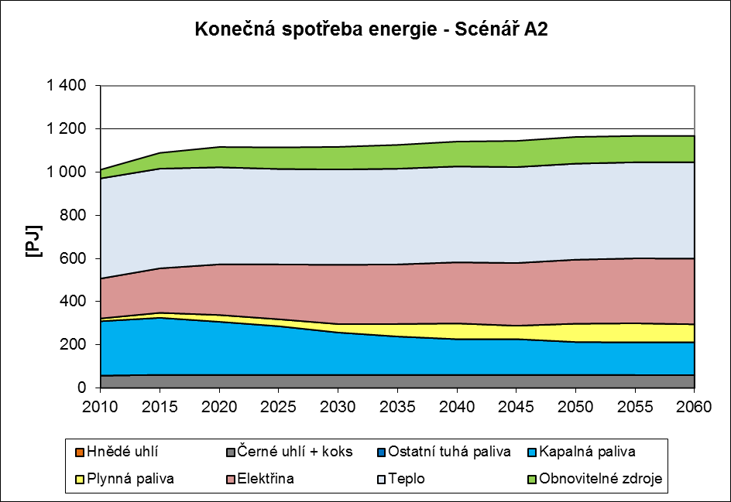
Obrázek č. 13: Struktura konečné spotřeby energie – scénář A2
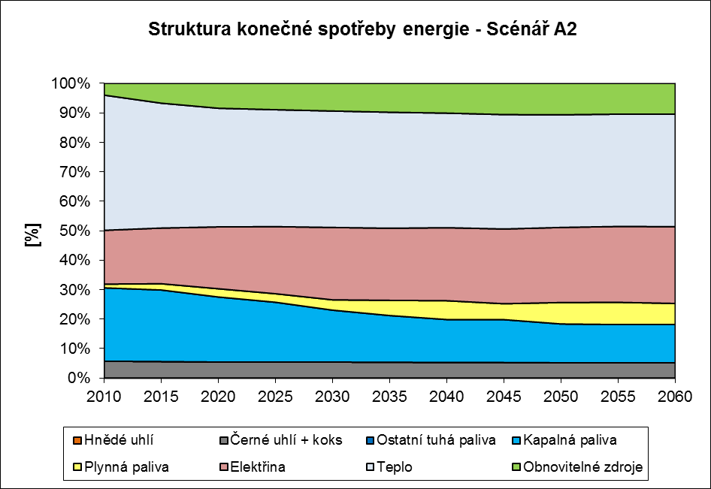

Obrázek č. 14: Konečná spotřeba elektřiny – scénář A2
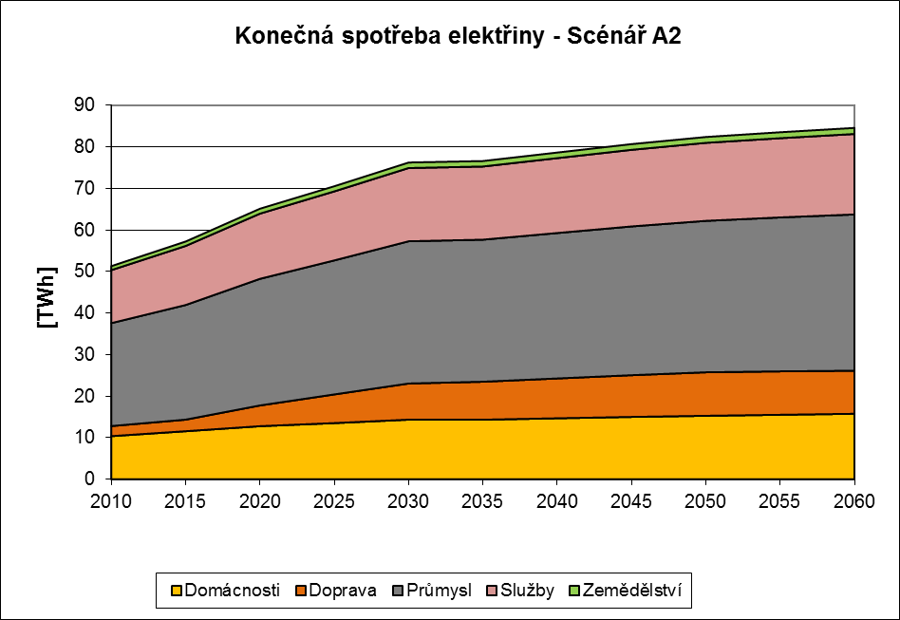
Obrázek č. 15: Konečná spotřeba OZE – scénář A2
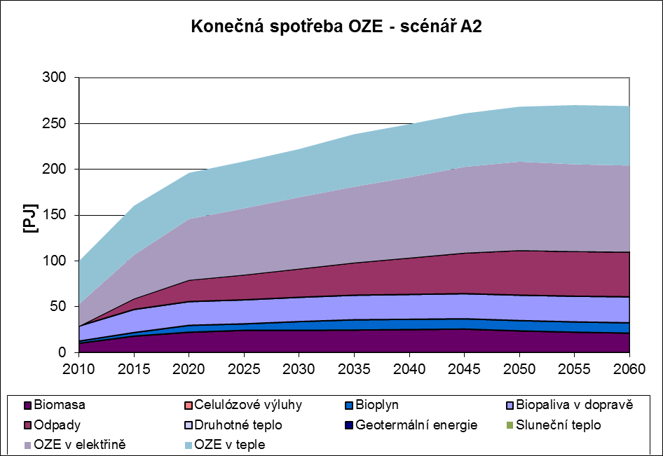

Tabulka č. 16: Konečná spotřeba energie – scénář A2 – výstup upraven dle metodiky OECD IEA
Konečná spotřeba energie [PJ] | 2010 | 2015 | 2020 | 2025 | 2030 | 2035 | 2040 | 2045 | 2050 | 2055 | 2060
Hnědé uhlí | 48,8 | 36,6 | 17,8 | 13,3 | 7,1 | 3,5 | 2,9 | 1,3 | 0,9 | 0,5 | 0,5
Černé uhlí + koks | 78,0 | 76,0 | 79,7 | 83,2 | 84,2 | 71,0 | 70,6 | 62,6 | 66,6 | 67,1 | 67,4
Ostatní tuhá paliva | 0,0 | 0,0 | 0,0 | 0,0 | 0,0 | 0,0 | 0,0 | 0,0 | 0,0 | 0,0 | 0,0
Kapalná paliva | 294,8 | 287,7 | 268,4 | 248,7 | 220,7 | 198,5 | 180,5 | 185,9 | 162,3 | 156,7 | 155,6
Plynná paliva | 219,7 | 221,0 | 215,6 | 209,9 | 220,1 | 235,9 | 242,7 | 226,9 | 250,0 | 254,1 | 248,1
Elektřina | 204,7 | 228,0 | 254,9 | 274,5 | 295,2 | 296,9 | 304,3 | 311,7 | 317,8 | 322,0 | 325,7
Teplo | 156,1 | 180,9 | 194,4 | 191,5 | 190,9 | 204,1 | 213,4 | 225,7 | 226,5 | 224,3 | 225,3
Obnovitelné zdroje | 70,7 | 87,7 | 84,7 | 85,6 | 87,5 | 93,5 | 94,7 | 95,3 | 97,8 | 104,1 | 105,0
CELKEM | 1 072,8 | 1 117,8 | 1 115,5 | 1 106,7 | 1 105,6 | 1 103,4 | 1 109,1 | 1 109,4 | 1 122,0 | 1 128,9 | 1 127,6

Obrázek č. 16: Konečná spotřeba energie v metodice IEA - Scénář A2

Tabulka č. 17: Výroba elektřiny – scénář A2
Struktura výroby elektřiny [TWh] | 2010 | 2015 | 2020 | 2025 | 2030 | 2035 | 2040 | 2045 | 2050 | 2055 | 2060
Hnědé uhlí | 45,69 | 38,28 | 37,55 | 28,39 | 22,08 | 14,86 | 8,98 | 8,80 | 8,32 | 6,48 | 6,96
Černé uhlí | 4,50 | 4,83 | 2,81 | 2,59 | 2,61 | 3,01 | 2,86 | 2,76 | 2,78 | 2,77 | 2,52
Ostatní tuhá paliva
Kapalná paliva | 0,16 | 0,16 | 0,18 | 0,09 | 0,02 | 0,00 | 0,00 | 0,02 | 0,00 | 0,00 | 0,00
Plynná paliva | 2,89 | 6,26 | 7,95 | 5,66 | 3,37 | 3,96 | 2,70 | 2,95 | 3,46 | 3,00 | 2,82
Jaderné palivo | 23,93 | 24,41 | 29,56 | 54,36 | 66,77 | 75,40 | 88,52 | 88,52 | 91,10 | 94,45 | 94,47
Obnovitelné zdroje | 5,44 | 8,39 | 10,23 | 10,83 | 11,44 | 11,60 | 11,87 | 12,47 | 12,71 | 12,62 | 12,66
CELKEM | 82,62 | 82,34 | 88,28 | 101,92 | 106,27 | 108,83 | 114,93 | 115,52 | 118,37 | 119,31 | 119,42
Tabulka č. 18: Struktura výroby elektřiny – scénář A2
Struktura výroby elektřiny [%] | 2010 | 2015 | 2020 | 2025 | 2030 | 2035 | 2040 | 2045 | 2050 | 2055 | 2060
Hnědé uhlí | 55,3% | 46,5% | 42,5% | 27,9% | 20,8% | 13,7% | 7,8% | 7,6% | 7,0% | 5,4% | 5,8%
Černé uhlí | 5,4% | 5,9% | 3,2% | 2,5% | 2,5% | 2,8% | 2,5% | 2,4% | 2,4% | 2,3% | 2,1%
Ostatní tuhá paliva | 0,0% | 0,0% | 0,0% | 0,0% | 0,0% | 0,0% | 0,0% | 0,0% | 0,0% | 0,0% | 0,0%
Kapalná paliva | 0,2% | 0,2% | 0,2% | 0,1% | 0,0% | 0,0% | 0,0% | 0,0% | 0,0% | 0,0% | 0,0%
Plynná paliva | 3,5% | 7,6% | 9,0% | 5,5% | 3,2% | 3,6% | 2,4% | 2,6% | 2,9% | 2,5% | 2,4%
Jaderné palivo | 29,0% | 29,6% | 33,5% | 53,3% | 62,8% | 69,3% | 77,0% | 76,6% | 77,0% | 79,2% | 79,1%
Obnovitelné zdroje | 6,6% | 10,2% | 11,6% | 10,6% | 10,8% | 10,7% | 10,3% | 10,8% | 10,7% | 10,6% | 10,6%
CELKEM | 100,0% | 100,0% | 100,0% | 100,0% | 100,0% | 100,0% | 100,0% | 100,0% | 100,0% | 100,0% | 100,0%
Podíl OZE na tuzemské hrubé spotřebě elektřiny | 7,8% | 10,6% | 11,0% | 11,0% | 10,7% | 10,7% | 10,4% | 10,9% | 10,8% | 10,6% | 10,5%

Tabulka č. 19: Výroba elektřiny z OZE – scénář A2
Výroba elektřiny z obnovitelných zdrojů energie [TWh] | 2010 | 2015 | 2020 | 2025 | 2030 | 2035 | 2040 | 2045 | 2050 | 2055 | 2060
Biomasa | 1,16 | 2,08 | 2,43 | 2,86 | 2,86 | 2,86 | 2,86 | 2,86 | 2,86 | 2,86 | 2,86
Celulózové výluhy
Bioplyn | 0,59 | 0,99 | 1,59 | 1,83 | 2,44 | 2,86 | 2,84 | 2,86 | 2,86 | 2,86 | 2,86
Biopaliva v dopravě
Geotermální energie | 0,00 | 0,00 | 0,01 | 0,02 | 0,03 | 0,04 | 0,04 | 0,07 | 0,08 | 0,09 | 0,10
Sluneční elektřina | 1,36 | 2,00 | 2,00 | 1,99 | 1,69 | 1,06 | 1,07 | 1,07 | 1,07 | 1,07 | 1,07
Větrná energie | 0,34 | 0,52 | 0,52 | 0,52 | 0,54 | 0,56 | 0,56 | 0,56 | 0,56 | 0,49 | 0,51
Vodní energie | 2,00 | 2,10 | 2,27 | 1,98 | 2,01 | 2,10 | 2,11 | 2,41 | 2,37 | 2,34 | 2,35
Odpady | 0,00 | 0,71 | 1,41 | 1,63 | 1,85 | 2,12 | 2,38 | 2,65 | 2,91 | 2,91 | 2,91
CELKEM | 5,44 | 8,39 | 10,23 | 10,83 | 11,44 | 11,60 | 11,87 | 12,47 | 12,71 | 12,62 | 12,66
Tabulka č. 20: Hrubá výroba, hrubá, čistá a konečná spotřeba elektřiny – scénář A2
Hrubá výroba, hrubá, čistá a konečná spotřeba elektřiny [TWh] | 2010 | 2015 | 2020 | 2025 | 2030 | 2035 | 2040 | 2045 | 2050 | 2055 | 2060
Hrubá výroba elektřiny | 82,6 | 82,3 | 88,3 | 101,9 | 106,3 | 108,8 | 114,9 | 115,5 | 118,4 | 119,3 | 119,4
Tuzemská hrubá spotřeba elektřiny | 70,1 | 79,2 | 92,8 | 98,2 | 106,5 | 108,1 | 113,7 | 114,9 | 118,2 | 118,6 | 121,0
Tuzemská čistá spotřeba elektřiny | 58,9 | 67,3 | 79,5 | 83,5 | 90,9 | 92,2 | 96,9 | 98,0 | 100,8 | 101,2 | 103,4
Konečná spotřeba elektřiny | 51,3 | 57,2 | 65,1 | 70,6 | 76,3 | 76,6 | 78,7 | 80,7 | 82,4 | 83,6 | 84,6
Obrázek č. 17: Výroba elektřiny – scénář A2
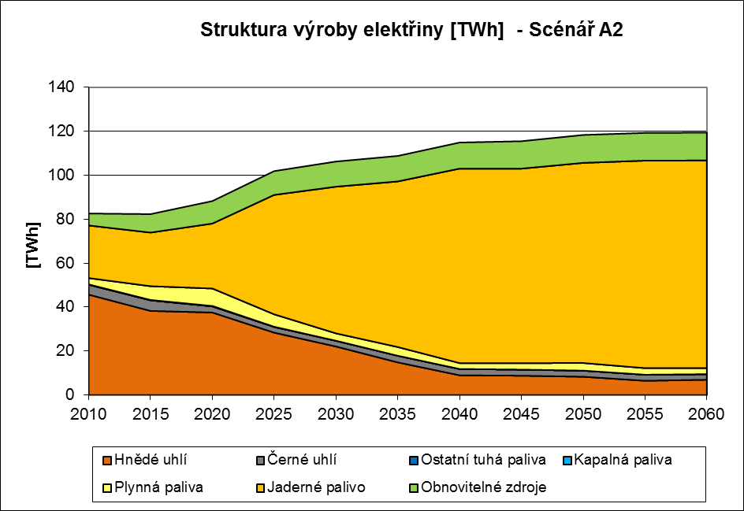

Obrázek č. 18: Struktura výroby elektřiny – scénář A2
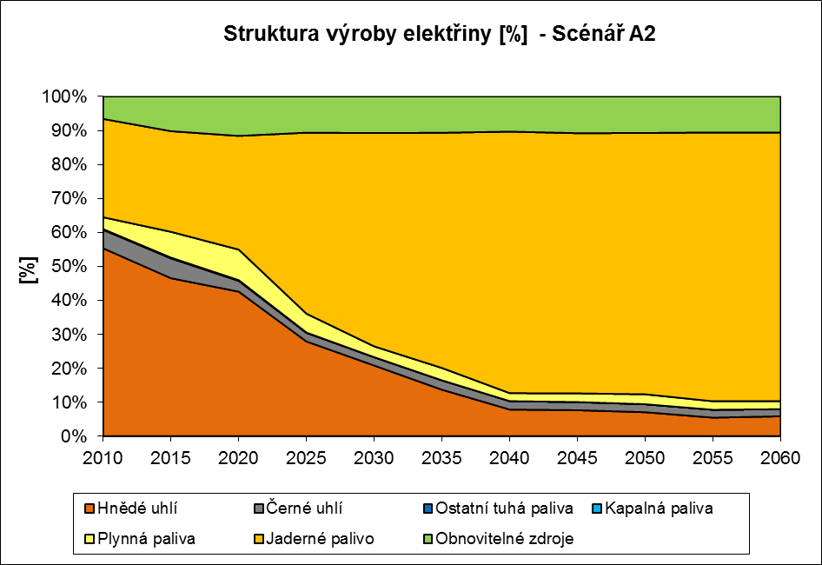

Obrázek č. 19: Hrubá výroba, hrubá, čistá a konečná spotřeba elektřiny – scénář A2
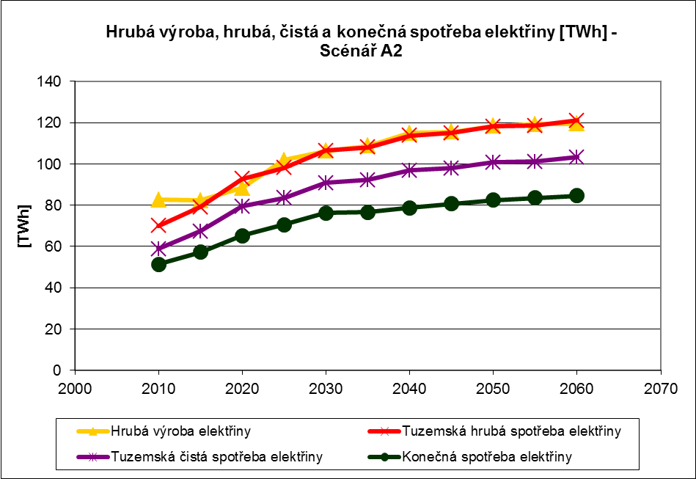

Obrázek č. 20: Výroba elektřiny z OZE – scénář A2
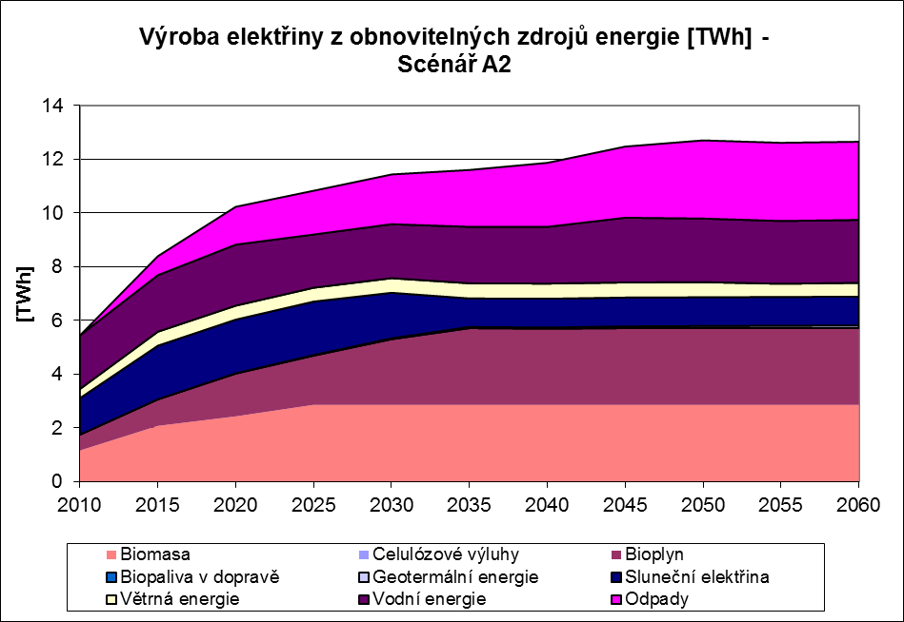
Pravděpodobná výše a struktura výroby tepla v elektrárnách a teplárnách
Tabulka č. 21: Výroba tepla – scénář A2
Struktura výroby tepla [PJ] | 2010 | 2015 | 2020 | 2025 | 2030 | 2035 | 2040 | 2045 | 2050 | 2055 | 2060
Hnědé uhlí | 71,7 | 68,9 | 65,5 | 62,4 | 54,5 | 56,4 | 53,8 | 61,5 | 60,4 | 63,8 | 68,5
Černé uhlí + koks | 19,5 | 24,3 | 14,4 | 17,9 | 19,9 | 20,8 | 18,6 | 17,4 | 17,2 | 15,7 | 13,5
Ostatní tuhá paliva
Kapalná paliva | 1,4 | 1,4 | 1,5 | 0,8 | 0,1 | 0,0 | 0,0 | 0,1 | 0,0 | 0,0 | 0,0
Plynná paliva | 11,5 | 14,8 | 21,2 | 18,2 | 9,6 | 12,6 | 9,2 | 10,1 | 11,9 | 14,2 | 13,5
Jaderné palivo | 1,9 | 1,9 | 1,9 | 1,9 | 8,7 | 15,5 | 22,2 | 22,2 | 21,0 | 21,0 | 20,3
Obnovitelné zdroje | 7,5 | 23,0 | 36,8 | 41,2 | 45,0 | 49,5 | 53,9 | 58,2 | 60,5 | 58,9 | 58,0
CELKEM | 113,4 | 134,3 | 141,3 | 142,4 | 137,8 | 154,7 | 157,8 | 169,7 | 170,9 | 173,5 | 173,8
Tabulka č. 22: Struktura výroby tepla – scénář A2
Struktura výroby tepla [%] | 2010 | 2015 | 2020 | 2025 | 2030 | 2035 | 2040 | 2045 | 2050 | 2055 | 2060
Hnědé uhlí | 63,2% | 51,3% | 46,4% | 43,8% | 39,6% | 36,4% | 34,1% | 36,3% | 35,3% | 36,8% | 39,4%
Černé uhlí + koks | 17,2% | 18,1% | 10,2% | 12,6% | 14,4% | 13,4% | 11,8% | 10,3% | 10,0% | 9,0% | 7,7%
Ostatní tuhá paliva | 0,0% | 0,0% | 0,0% | 0,0% | 0,0% | 0,0% | 0,0% | 0,0% | 0,0% | 0,0% | 0,0%
Kapalná paliva | 1,2% | 1,0% | 1,1% | 0,5% | 0,1% | 0,0% | 0,0% | 0,1% | 0,0% | 0,0% | 0,0%
Plynná paliva | 10,1% | 11,0% | 15,0% | 12,8% | 6,9% | 8,1% | 5,8% | 6,0% | 7,0% | 8,2% | 7,8%
Jaderné palivo | 1,7% | 1,4% | 1,3% | 1,3% | 6,3% | 10,0% | 14,1% | 13,1% | 12,3% | 12,1% | 11,7%
Obnovitelné zdroje | 6,6% | 17,1% | 26,1% | 29,0% | 32,7% | 32,0% | 34,2% | 34,3% | 35,4% | 33,9% | 33,4%
CELKEM | 100,0% | 100,0% | 100,0% | 100,0% | 100,0% | 100,0% | 100,0% | 100,0% | 100,0% | 100,0% | 100,0%

Tabulka č. 23: Výroba tepla z OZE – scénář A2
Výroba tepla z OZE[PJ] | 2010 | 2015 | 2020 | 2025 | 2030 | 2035 | 2040 | 2045 | 2050 | 2055 | 2060
Biomasa | 6,97 | 11,92 | 13,83 | 16,14 | 16,14 | 16,48 | 17,01 | 17,54 | 15,99 | 14,41 | 13,49
Celulózové výluhy
Bioplyn | 0,53 | 0,89 | 2,72 | 1,65 | 2,20 | 2,57 | 2,55 | 2,57 | 2,57 | 2,57 | 2,57
Biopaliva v dopravě
Geotermální energie | 0,00 | 0,00 | 0,00 | 0,00 | 0,00 | 0,00 | 0,00 | 0,00 | 0,00 | 0,00 | 0,00
Druhotné teplo
Odpady | 0,00 | 10,19 | 20,28 | 23,45 | 26,68 | 30,47 | 34,32 | 38,12 | 41,91 | 41,91 | 41,91
CELKEM | 7,50 | 23,00 | 36,83 | 41,24 | 45,02 | 49,53 | 53,89 | 58,23 | 60,47 | 58,89 | 57,97
Obrázek č. 21: Výroba tepla – scénář A2
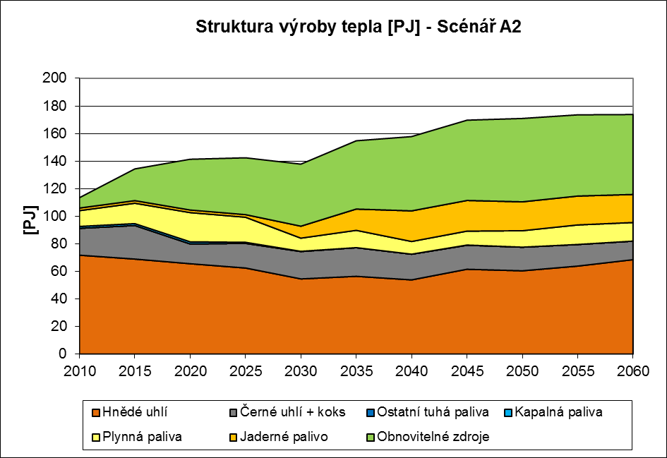
Obrázek č. 22: Struktura výroby tepla – scénář A2
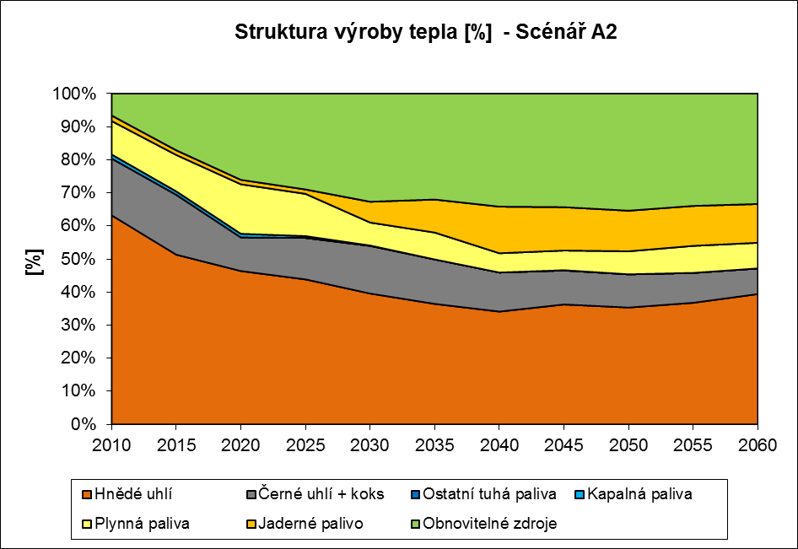

Obrázek č. 23: Výroba tepla z OZE – scénář A2
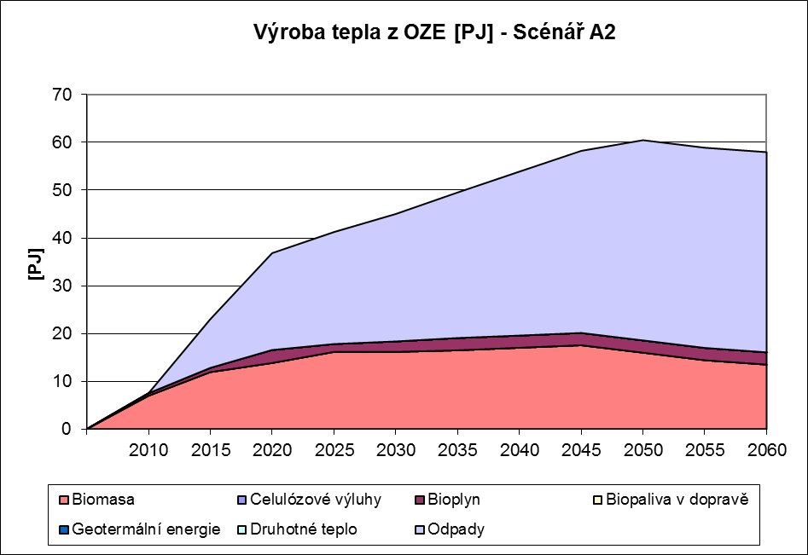
Tabulka č. 24: Výroba tepla z OZE – scénář A2
Výroba tepla z OZE[PJ] | 2010 | 2015 | 2020 | 2025 | 2030 | 2035 | 2040 | 2045 | 2050 | 2055 | 2060
Biomasa | 6,97 | 11,92 | 13,83 | 16,14 | 16,14 | 16,48 | 17,01 | 17,54 | 15,99 | 14,41 | 13,49
Celulózové výluhy
Bioplyn | 0,53 | 0,89 | 2,72 | 1,65 | 2,20 | 2,57 | 2,55 | 2,57 | 2,57 | 2,57 | 2,57
Biopaliva v dopravě
Geotermální energie | 0,00 | 0,00 | 0,00 | 0,00 | 0,00 | 0,00 | 0,00 | 0,00 | 0,00 | 0,00 | 0,00
Druhotné teplo
Odpady | 0,00 | 10,19 | 20,28 | 23,45 | 26,68 | 30,47 | 34,32 | 38,12 | 41,91 | 41,91 | 41,91
CELKEM | 7,50 | 23,00 | 36,83 | 41,24 | 45,02 | 49,53 | 53,89 | 58,23 | 60,47 | 58,89 | 57,97

Tabulka č. 25: Struktura výroby tepla v metodice IEA [PJ] - Scénář A2
Struktura výroby tepla v metodice IEA [PJ] - Scénář A2 | 2010 | 2015 | 2020 | 2025 | 2030 | 2035 | 2040 | 2045 | 2050 | 2055 | 2060
Hnědé uhlí | 84,0 | 74,9 | 67,5 | 64,9 | 55,5 | 56,4 | 53,8 | 61,5 | 60,4 | 63,8 | 68,5
Černé uhlí + koks | 19,5 | 24,3 | 14,4 | 17,9 | 19,9 | 20,8 | 18,6 | 17,4 | 17,2 | 15,7 | 13,5
Kapalná paliva | 2,4 | 2,4 | 3,4 | 2,5 | 2,3 | 2,0 | 1,9 | 1,9 | 0,3 | 0,3 | 0,3
Plynná paliva | 55,6 | 61,4 | 62,0 | 58,6 | 49,3 | 50,3 | 43,1 | 42,9 | 42,7 | 42,6 | 40,2
Jaderné palivo | 1,0 | 1,0 | 1,0 | 1,0 | 1,0 | 1,0 | 1,0 | 1,0 | 1,0 | 1,0 | 1,0
Elektřina | 0,0 | 4,1 | 18,7 | 16,7 | 21,3 | 21,4 | 25,9 | 27,7 | 29,3 | 26,8 | 27,6
Obnovitelné zdroje | 13,7 | 29,3 | 43,6 | 47,8 | 51,7 | 56,4 | 60,7 | 65,1 | 67,4 | 65,9 | 64,9
CELKEM | 176,3 | 197,5 | 210,7 | 209,3 | 201,0 | 208,2 | 205,0 | 217,5 | 218,3 | 216,2 | 216,1
Obrázek č. 24: Struktura výroby tepla v metodice IEA [PJ] . Scénář A2

Pravděpodobný vývoj emisí
Tabulka č. 26: Vývoj emisí – scénář A2
Emise | 2010 | 2015 | 2020 | 2025 | 2030 | 2035 | 2040 | 2045 | 2050 | 2055 | 2060
CO₂ [mil. t] | 115,9 | 113,4 | 101,6 | 96,0 | 84,0 | 73,8 | 63,8 | 63,1 | 60,7 | 58,6 | 58,2
SO2 [tis. t] | 164,3 | 161,4 | 129,0 | 117,8 | 93,6 | 76,1 | 64,0 | 63,4 | 60,2 | 57,0 | 57,7
NOx [tis. t] | 245,6 | 220,9 | 174,0 | 136,3 | 92,8 | 79,9 | 64,7 | 63,2 | 62,0 | 60,8 | 60,8
Obrázek č. 25: Vývoj emisí – scénář A2
Instalované výkony elektráren
Tabulka č. 27: Instalovaný výkon elektráren [MW] – scénář A2
Palivo | 2010 | 2015 | 2020 | 2025 | 2030 | 2035 | 2040 | 2045 | 2050 | 2055 | 2060
Hnědé uhlí | 9 190 | 9 590 | 8 102 | 6 344 | 5 628 | 5 260 | 3 545 | 3 157 | 3 244 | 1 901 | 1 975
Černé uhlí | 1 202 | 1 260 | 868 | 723 | 761 | 961 | 1 106 | 952 | 922 | 883 | 806
Zemní plyn | 889 | 1 917 | 2 168 | 2 192 | 1 965 | 2 122 | 1 264 | 1 278 | 1 478 | 1 428 | 1 306
Jaderné palivo | 3 784 | 3 964 | 3 964 | 7 564 | 9 364 | 9 964 | 11 764 | 11 764 | 12 404 | 12 690 | 12 690
Tabulka č. 28: Instalovaný výkon elektráren na OZE – scénář A2
Výkon [MW] | 2010 | 2015 | 2020 | 2025 | 2030 | 2035 | 2040 | 2045 | 2050 | 2055 | 2060
Fotovoltaické | 1 960 | 2 000 | 2 000 | 2 000 | 1 700 | 1 063 | 1 073 | 1 073 | 1 073 | 1 073 | 1 073
Větrné | 214 | 314 | 314 | 314 | 314 | 314 | 314 | 314 | 314 | 314 | 286
Geotermální | 0 | 0 | 2 | 4 | 6 | 8 | 10 | 12 | 14 | 16 | 18
Malé vodní | 277 | 277 | 277 | 277 | 277 | 277 | 277 | 277 | 277 | 277 | 277
Na biomasu | 327 | 527 | 617 | 726 | 726 | 726 | 726 | 726 | 726 | 726 | 726
Na bioplyn | 110 | 160 | 200 | 266 | 359 | 359 | 359 | 359 | 359 | 359 | 359
Obrázek č. 26: Instalovaný výkon elektráren – scénář A2
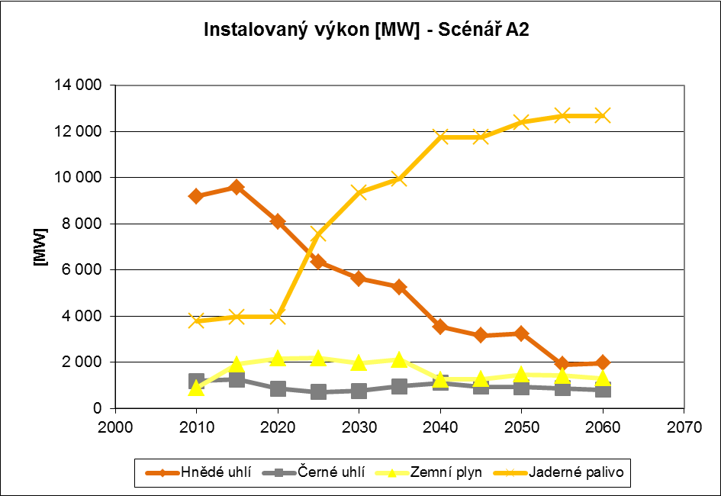

Obrázek č. 27: Instalovaný výkon elektráren na OZE – scénář A2
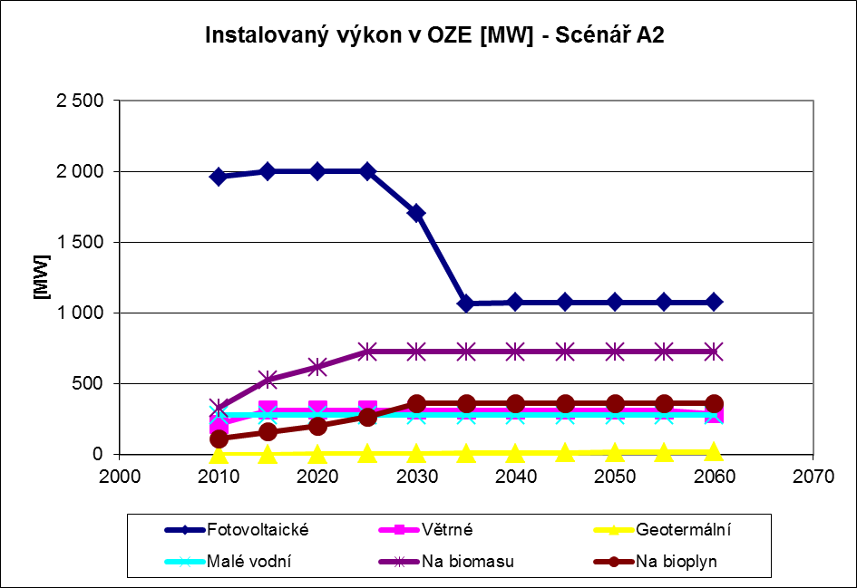

Podíly obnovitelných zdrojů energie
Tabulka č. 29: Podíly obnovitelných zdrojů energie – scénář A2
Podíly OZE [%] | 2010 | 2015 | 2020 | 2025 | 2030 | 2035 | 2040 | 2045 | 2050 | 2055 | 2060
Podíl OZE na tuzemské spotřebě primárních energetických zdrojů | 6,8% | 8,8% | 9,5% | 9,3% | 9,6% | 10,0% | 10,0% | 10,1% | 10,2% | 10,3% | 10,3%
Podíl elektřiny vyrobené z OZE na hrubé tuzemské spotřebě elektřiny | 6,6% | 10,2% | 11,6% | 10,6% | 10,8% | 10,7% | 10,3% | 10,8% | 10,7% | 10,6% | 10,6%
Podíl OZE na výrobě tepla | 6,6% | 17,1% | 26,1% | 29,0% | 32,7% | 32,0% | 34,2% | 34,3% | 35,4% | 33,9% | 33,4%
Podíl OZE v konečné spotřebě energie | 11,0% | 16,0% | 18,9% | 20,0% | 21,1% | 22,2% | 22,8% | 23,9% | 24,1% | 24,1% | 24,0%
Obrázek č. 28: Podíly obnovitelných zdrojů energie – scénář A2
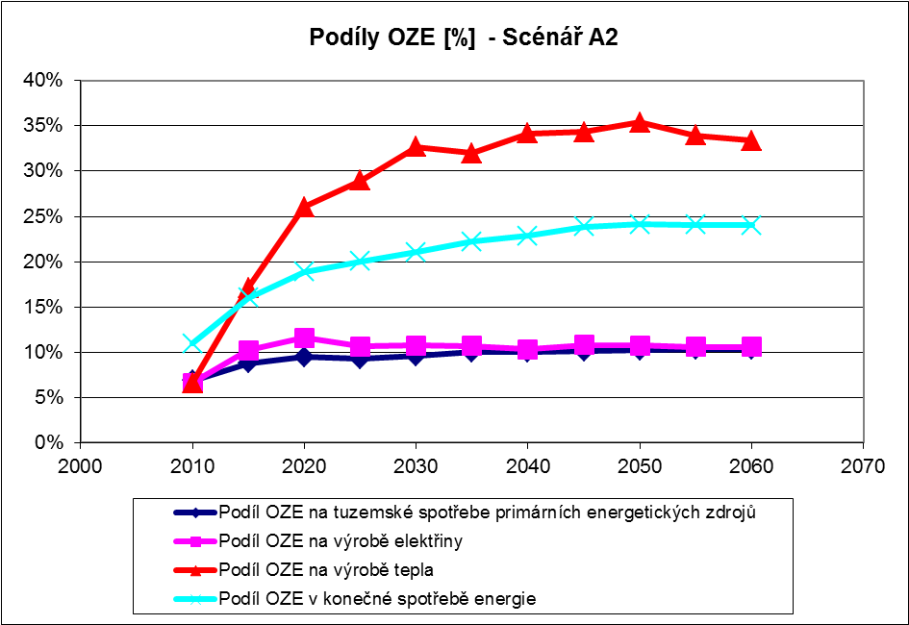

Výstupy ze scénáře „G5“ – „klimatický MŽP“ bez využití zásob HU za územními ekologickými limity
Ve scénáři jsou uvedeny propočty konečné spotřeby energie a struktury výroby tepla dle metodik ČSÚ a IEA. Rozdíly jsou způsobeny odlišnou metodikou týkající se tepla v průmyslu.
Pravděpodobná výše a struktura tuzemské spotřeby primárních energetických zdrojů
Tabulka č. 30: Tuzemská spotřeba PEZ – scénář G5
Tuzemská spotřeba primárních energetických zdrojů [PJ] | 2010 | 2015 | 2020 | 2025 | 2030 | 2035 | 2040 | 2045 | 2050 | 2055 | 2060
Hnědé uhlí | 502 | 395 | 351 | 347 | 272 | 148 | 40 | 21 | 10 | 8 | 8
Černé uhlí + koks | 264 | 268 | 237 | 223 | 200 | 193 | 196 | 150 | 140 | 138 | 139
Ostatní tuhá paliva | 0 | 7 | 15 | 15 | 15 | 18 | 20 | 23 | 26 | 26 | 26
Surová ropa | 316 | 309 | 299 | 301 | 299 | 255 | 225 | 267 | 156 | 123 | 107
Kapalná paliva | 38 | 13 | -24 | -44 | -63 | -50 | -44 | -82 | -8 | 11 | 19
Plynná paliva | 258 | 325 | 306 | 277 | 266 | 295 | 263 | 219 | 198 | 200 | 193
Jaderné palivo | 253 | 258 | 312 | 460 | 616 | 745 | 952 | 1 118 | 1 202 | 1 231 | 1 231
Elektřina | -46 | -28 | -4 | -4 | 1 | -4 | -4 | -5 | 5 | -4 | 5
Obnovitelné zdroje | 118 | 156 | 172 | 179 | 185 | 193 | 195 | 195 | 195 | 200 | 199
CELKEM | 1 703 | 1 704 | 1 664 | 1 755 | 1 791 | 1 791 | 1 843 | 1 904 | 1 922 | 1 932 | 1 925
Tabulka č. 31: Struktura tuzemské spotřeby PEZ – scénář G5
Struktura spotřeby primárních energetických zdrojů [%] | 2010 | 2015 | 2020 | 2025 | 2030 | 2035 | 2040 | 2045 | 2050 | 2055 | 2060
Hnědé uhlí | 29% | 23% | 21% | 20% | 15% | 8% | 2% | 1% | 1% | 0% | 0%
Černé uhlí + koks | 16% | 16% | 14% | 13% | 11% | 11% | 11% | 8% | 7% | 7% | 7%
Ostatní tuhá paliva | 0% | 0% | 1% | 1% | 1% | 1% | 1% | 1% | 1% | 1% | 1%
Surová ropa | 19% | 18% | 18% | 17% | 17% | 14% | 12% | 14% | 8% | 6% | 6%
Kapalná paliva | 2% | 1% | -1% | -2% | -3% | -3% | -2% | -4% | 0% | 1% | 1%
Plynná paliva | 15% | 19% | 18% | 16% | 15% | 16% | 14% | 11% | 10% | 10% | 10%
Elektřina | 15% | 15% | 19% | 26% | 34% | 42% | 52% | 59% | 63% | 64% | 64%
Jaderné palivo | -3% | -2% | 0% | 0% | 0% | 0% | 0% | 0% | 0% | 0% | 0%
Obnovitelné zdroje | 7% | 9% | 10% | 10% | 10% | 11% | 11% | 10% | 10% | 10% | 10%
CELKEM | 100,0% | 100,0% | 100,0% | 100,0% | 100,0% | 100,0% | 100,0% | 100,0% | 100,0% | 100,0% | 100,0%

Obrázek č. 29: Tuzemská spotřeba PEZ – scénář G5
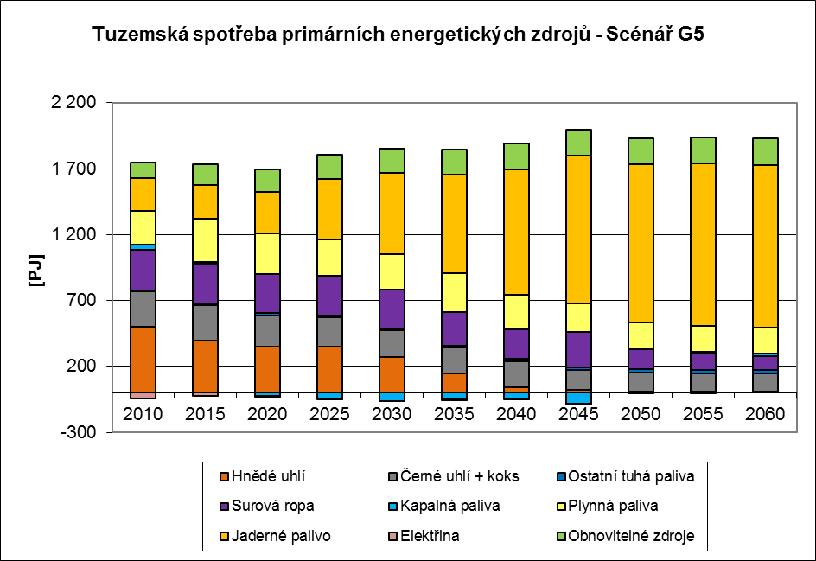
Obrázek č. 30: Struktura tuzemské spotřeby PEZ – scénář G5
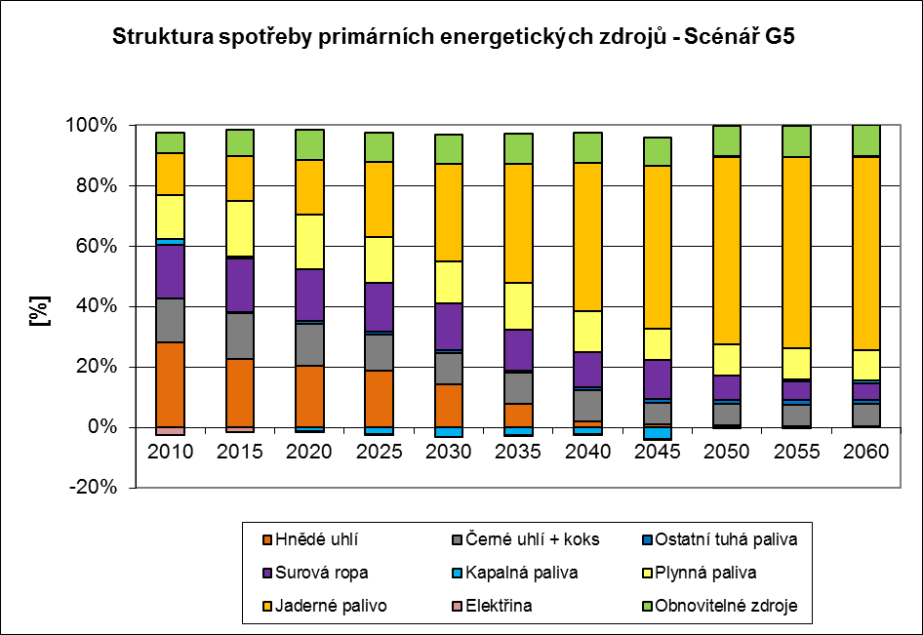
Obrázek č. 31: Primární spotřeba OZE – scénář G5
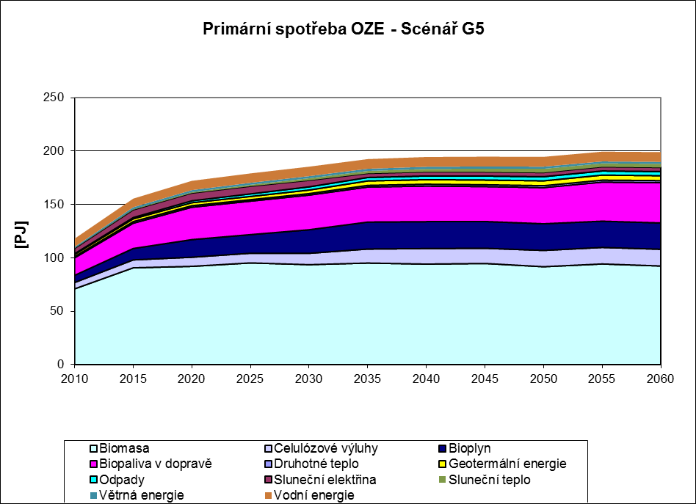
Pravděpodobná výše a struktura konečné spotřeby energie
Tabulka č. 32: Konečná spotřeba energie – scénář G5
Konečná spotřeba energie [PJ] | 2010 | 2015 | 2020 | 2025 | 2030 | 2035 | 2040 | 2045 | 2050 | 2055 | 2060
Hnědé uhlí | 0,0 | 0,0 | 0,0 | 0,0 | 0,0 | 0,0 | 0,0 | 0,0 | 0,0 | 0,0 | 0,0
Černé uhlí + koks | 57,8 | 60,9 | 60,7 | 60,6 | 60,4 | 60,3 | 60,3 | 60,3 | 60,4 | 60,3 | 60,2
Ostatní tuhá paliva | 0,0 | 0,0 | 0,0 | 0,0 | 0,0 | 0,0 | 0,0 | 0,0 | 0,0 | 0,0 | 0,0
Kapalná paliva | 251,8 | 239,3 | 196,5 | 179,7 | 158,0 | 138,5 | 122,5 | 119,9 | 109,1 | 105,4 | 101,7
Plynná paliva | 34,9 | 52,5 | 58,4 | 52,9 | 60,7 | 78,3 | 94,0 | 74,0 | 88,6 | 90,1 | 86,5
Elektřina | 184,7 | 198,6 | 214,7 | 232,6 | 253,5 | 256,6 | 266,5 | 276,2 | 286,7 | 287,8 | 289,3
Teplo | 443,2 | 434,8 | 426,2 | 418,8 | 410,0 | 407,1 | 398,3 | 392,6 | 386,3 | 386,4 | 387,7
Obnovitelné zdroje | 40,2 | 71,5 | 98,4 | 104,6 | 110,5 | 116,0 | 121,3 | 126,5 | 129,9 | 130,5 | 130,8
CELKEM | 1 012,6 | 1 057,6 | 1 054,9 | 1 049,3 | 1 053,2 | 1 056,9 | 1 063,0 | 1 049,4 | 1 060,8 | 1 060,6 | 1 056,2
Tabulka č. 33: Struktura konečné spotřeby energie – scénář G5 (OZE včetně OZE v elektřině a teple)
Struktura konečné spotřeby energie [%] | 2010 | 2015 | 2020 | 2025 | 2030 | 2035 | 2040 | 2045 | 2050 | 2055 | 2060
Hnědé uhlí | 0,0% | 0,0% | 0,0% | 0,0% | 0,0% | 0,0% | 0,0% | 0,0% | 0,0% | 0,0% | 0,0%
Černé uhlí + koks | 5,7% | 5,8% | 5,8% | 5,8% | 5,7% | 5,7% | 5,7% | 5,7% | 5,7% | 5,7% | 5,7%
Ostatní tuhá paliva | 0,0% | 0,0% | 0,0% | 0,0% | 0,0% | 0,0% | 0,0% | 0,0% | 0,0% | 0,0% | 0,0%
Kapalná paliva | 24,9% | 22,6% | 18,6% | 17,1% | 15,0% | 13,1% | 11,5% | 11,4% | 10,3% | 9,9% | 9,6%
Plynná paliva | 3,4% | 5,0% | 5,5% | 5,0% | 5,8% | 7,4% | 8,8% | 7,0% | 8,4% | 8,5% | 8,2%
Elektřina | 18,2% | 18,8% | 20,3% | 22,2% | 24,1% | 24,3% | 25,1% | 26,3% | 27,0% | 27,1% | 27,4%
Teplo | 43,8% | 41,1% | 40,4% | 39,9% | 38,9% | 38,5% | 37,5% | 37,4% | 36,4% | 36,4% | 36,7%
Obnovitelné zdroje | 4,0% | 6,8% | 9,3% | 10,0% | 10,5% | 11,0% | 11,4% | 12,1% | 12,2% | 12,3% | 12,4%
CELKEM | 100,0% | 100,0% | 100,0% | 100,0% | 100,0% | 100,0% | 100,0% | 100,0% | 100,0% | 100,0% | 100,0%
Tabulka č. 34: Konečná spotřeba OZE – scénář G5
Konečná spotřeba OZE [PJ] | 2010 | 2015 | 2020 | 2025 | 2030 | 2035 | 2040 | 2045 | 2050 | 2055 | 2060
Biomasa | 10,1 | 17,9 | 22,2 | 24,2 | 24,3 | 24,5 | 25,1 | 25,6 | 23,7 | 22,2 | 21,2
Celulózové výluhy | 0,0 | 0,0 | 0,0 | 0,0 | 0,0 | 0,0 | 0,0 | 0,0 | 0,0 | 0,0 | 0,0
Bioplyn | 2,3 | 3,9 | 7,5 | 7,1 | 9,5 | 11,2 | 11,2 | 11,2 | 11,2 | 11,2 | 11,2
Biopaliva v dopravě | 16,4 | 23,7 | 30,4 | 31,4 | 32,5 | 32,8 | 33,4 | 32,8 | 33,9 | 36,6 | 37,8
Odpady | 0,0 | 11,9 | 23,7 | 27,4 | 31,1 | 35,5 | 40,0 | 44,5 | 48,9 | 48,9 | 48,9
Druhotné teplo | 0,0 | 0,0 | 0,0 | 0,0 | 0,0 | 0,0 | 0,0 | 0,0 | 0,0 | 0,0 | 0,0
Geotermální energie | 0,0 | 0,0 | 0,0 | 0,1 | 0,1 | 0,1 | 0,1 | 0,2 | 0,2 | 0,3 | 0,3
Sluneční teplo | 0,0 | 0,0 | 0,0 | 0,0 | 0,0 | 0,0 | 0,0 | 0,0 | 0,0 | 0,0 | 0,0
OZE v elektřině | 23,8 | 47,9 | 68,0 | 73,1 | 77,9 | 83,1 | 87,8 | 93,5 | 95,8 | 93,7 | 92,7
OZE v teple | 47,0 | 53,7 | 50,4 | 51,2 | 52,6 | 57,3 | 58,0 | 58,3 | 60,1 | 64,1 | 64,0
CELKEM | 99,7 | 158,9 | 202,1 | 214,5 | 228,0 | 244,7 | 255,7 | 266,1 | 273,8 | 277,0 | 276,2
Tabulka č. 35: Konečná spotřeba elektřiny – scénář G5
Konečná spotřeba elektřiny [TWh] | 2010 | 2015 | 2020 | 2025 | 2030 | 2035 | 2040 | 2045 | 2050 | 2055 | 2060
Domácnosti | 10,4 | 10,9 | 11,3 | 12,0 | 13,0 | 13,1 | 13,5 | 13,9 | 14,3 | 14,4 | 14,4
Doprava | 2,4 | 3,8 | 6,4 | 8,2 | 9,1 | 9,8 | 10,4 | 11,2 | 12,2 | 12,4 | 12,8
Průmysl | 24,8 | 26,0 | 27,0 | 28,6 | 31,1 | 31,2 | 32,2 | 33,2 | 34,2 | 34,2 | 34,2
Služby | 12,8 | 13,4 | 13,9 | 14,7 | 16,0 | 16,1 | 16,6 | 17,1 | 17,6 | 17,6 | 17,6
Zemědělství | 1,0 | 1,0 | 1,0 | 1,1 | 1,2 | 1,2 | 1,2 | 1,3 | 1,3 | 1,3 | 1,3
CELKEM | 51,3 | 55,2 | 59,6 | 64,6 | 70,4 | 71,3 | 74,0 | 76,7 | 79,6 | 79,9 | 80,4
Obrázek č. 32: Konečná spotřeba energie – scénář G5
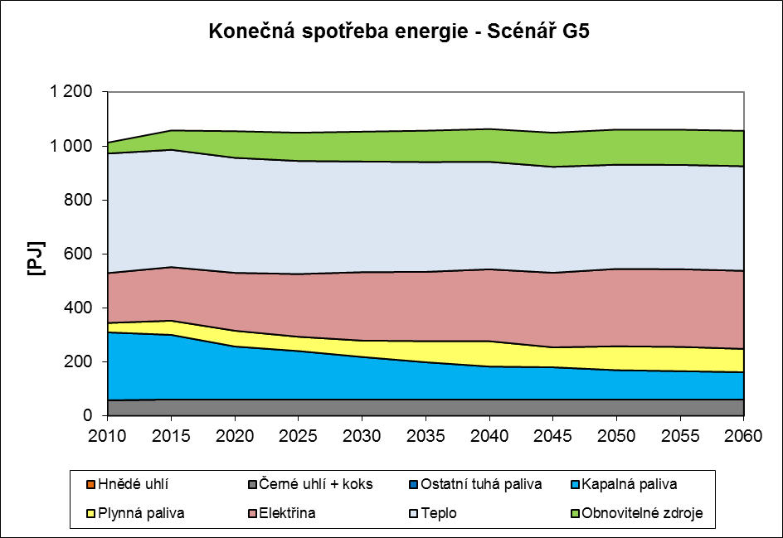
Obrázek č. 33: Struktura konečné spotřeby energie – scénář G5
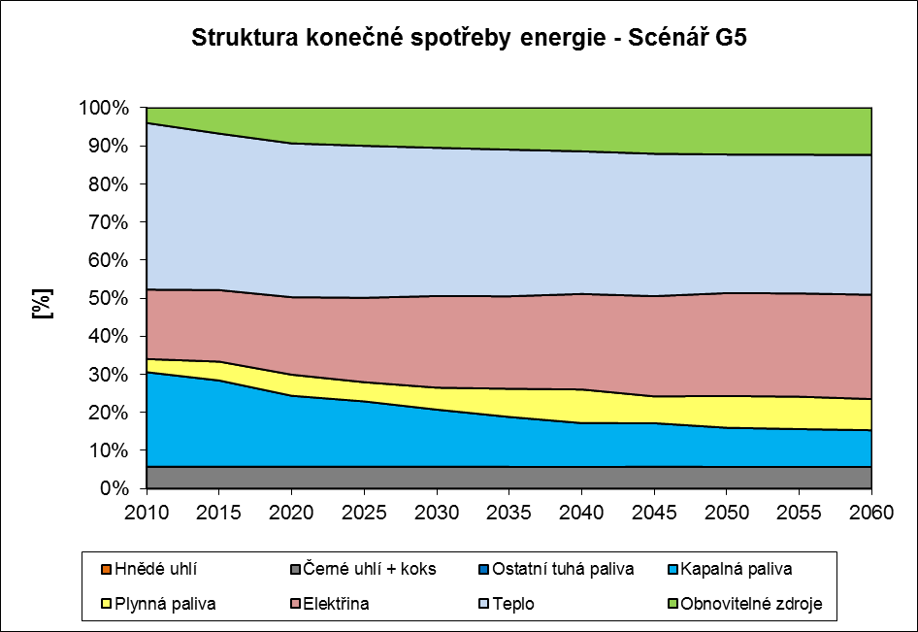
Obrázek č. 34: Konečná spotřeba elektřiny – scénář G5
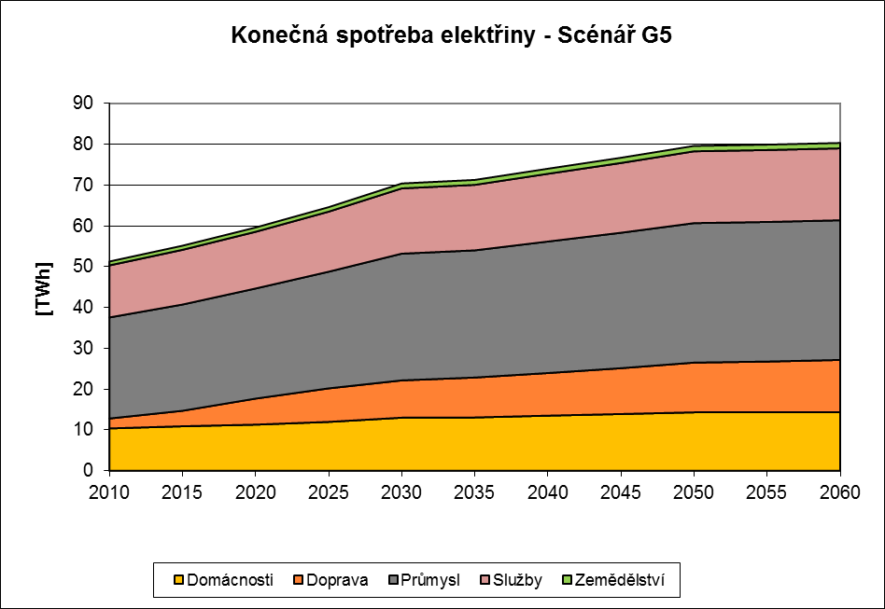
Obrázek č. 35: Konečná spotřeba OZE – scénář G5
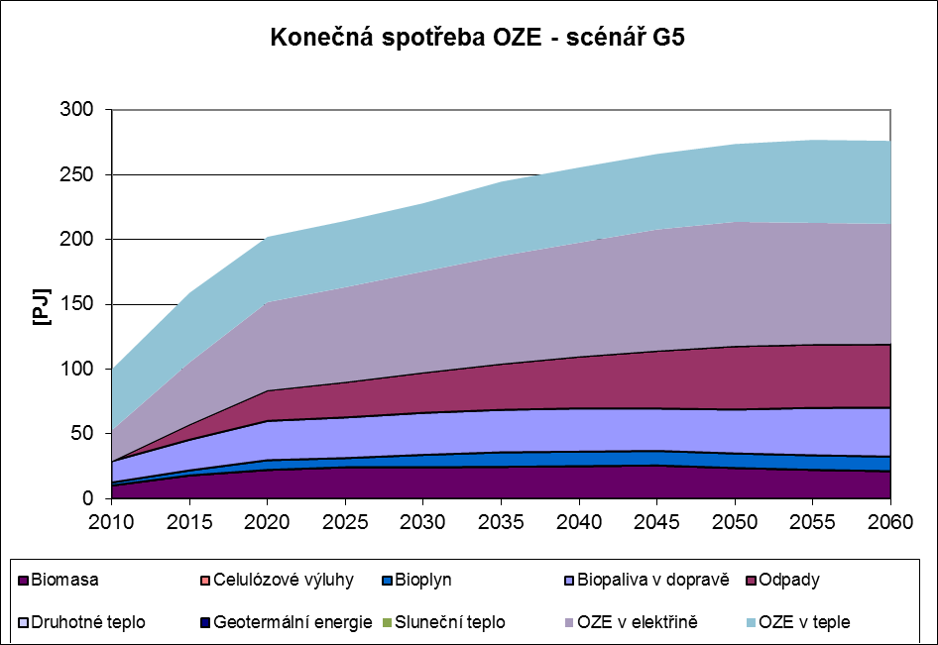

Tabulka č. 36: Konečná spotřeba energie – scénář G5 – výstup upraven dle metodiky OECD IEA
Konečná spotřeba energie [PJ] | 2010 | 2015 | 2020 | 2025 | 2030 | 2035 | 2040 | 2045 | 2050 | 2055 | 2060
Hnědé uhlí | 29,7 | 22,6 | 7,8 | 3,3 | 0,5 | 0,9 | 0,3 | 1,3 | 0,9 | 0,5 | 0,5
Černé uhlí + koks | 78,0 | 76,0 | 79,7 | 83,2 | 84,2 | 71,0 | 68,0 | 62,6 | 66,6 | 67,1 | 67,4
Ostatní tuhá paliva | 0,0 | 0,0 | 0,0 | 0,0 | 0,0 | 0,0 | 0,0 | 0,0 | 0,0 | 0,0 | 0,0
Kapalná paliva | 294,8 | 262,4 | 218,5 | 202,4 | 181,7 | 158,5 | 136,7 | 134,0 | 118,3 | 110,1 | 104,9
Plynná paliva | 217,0 | 217,8 | 213,2 | 198,6 | 196,6 | 202,4 | 203,7 | 178,5 | 181,2 | 181,4 | 176,3
Elektřina | 204,7 | 220,6 | 235,1 | 253,1 | 277,2 | 284,0 | 297,1 | 309,9 | 323,6 | 324,8 | 325,4
Teplo | 169,1 | 190,1 | 201,5 | 200,8 | 196,6 | 205,5 | 209,4 | 185,2 | 164,0 | 162,6 | 161,9
Obnovitelné zdroje | 70,7 | 86,2 | 89,1 | 90,7 | 93,4 | 99,5 | 100,9 | 100,6 | 104,0 | 112,1 | 113,5
CELKEM | 1 064,0 | 1 075,6 | 1 044,8 | 1 032,2 | 1 030,2 | 1 021,7 | 1 016,2 | 972,1 | 958,5 | 958,6 | 949,9

Obrázek č. 36: Konečná spotřeba energie v metodice IEA - Scénář G5

Pravděpodobná výše a struktura výroby elektřiny
Tabulka č. 37: Výroba elektřiny – scénář G5
Struktura výroby elektřiny [TWh] | 2010 | 2015 | 2020 | 2025 | 2030 | 2035 | 2040 | 2045 | 2050 | 2055 | 2060
Hnědé uhlí | 44,49 | 35,06 | 33,27 | 24,53 | 19,03 | 9,44 | 2,66 | 0,83 | 0,35 | 0,26 | 0,26
Černé uhlí | 5,98 | 6,27 | 4,93 | 4,51 | 3,52 | 3,80 | 4,02 | 1,79 | 0,98 | 0,72 | 0,74
Ostatní tuhá paliva
Kapalná paliva | 0,16 | 0,24 | 0,18 | 0,09 | 0,04 | 0,01 | 0,00 | 0,02 | 0,00 | 0,00 | 0,00
Plynná paliva | 2,95 | 10,38 | 10,85 | 9,31 | 9,82 | 13,57 | 8,34 | 6,76 | 5,23 | 5,10 | 4,84
Jaderné palivo | 23,93 | 24,41 | 29,56 | 45,42 | 62,30 | 75,40 | 97,44 | 115,31 | 126,83 | 130,18 | 130,20
Obnovitelné zdroje | 5,49 | 8,41 | 10,41 | 11,03 | 11,41 | 11,71 | 11,88 | 12,39 | 12,59 | 12,37 | 12,40
CELKEM | 83,00 | 84,77 | 89,20 | 94,90 | 106,11 | 113,93 | 124,34 | 137,10 | 145,98 | 148,63 | 148,45
Tabulka č. 38: Struktura výroby elektřiny – scénář G5
Struktura výroby elektřiny [%] | 2010 | 2015 | 2020 | 2025 | 2030 | 2035 | 2040 | 2045 | 2050 | 2055 | 2060
Hnědé uhlí | 53,6% | 41,4% | 37,3% | 25,8% | 17,9% | 8,3% | 2,1% | 0,6% | 0,2% | 0,2% | 0,2%
Černé uhlí | 7,2% | 7,4% | 5,5% | 4,8% | 3,3% | 3,3% | 3,2% | 1,3% | 0,7% | 0,5% | 0,5%
Ostatní tuhá paliva | 0,0% | 0,0% | 0,0% | 0,0% | 0,0% | 0,0% | 0,0% | 0,0% | 0,0% | 0,0% | 0,0%
Kapalná paliva | 0,2% | 0,3% | 0,2% | 0,1% | 0,0% | 0,0% | 0,0% | 0,0% | 0,0% | 0,0% | 0,0%
Plynná paliva | 3,6% | 12,2% | 12,2% | 9,8% | 9,3% | 11,9% | 6,7% | 4,9% | 3,6% | 3,4% | 3,3%
Jaderné palivo | 28,8% | 28,8% | 33,1% | 47,9% | 58,7% | 66,2% | 78,4% | 84,1% | 86,9% | 87,6% | 87,7%
Obnovitelné zdroje | 6,6% | 9,9% | 11,7% | 11,6% | 10,8% | 10,3% | 9,6% | 9,0% | 8,6% | 8,3% | 8,4%
CELKEM | 100,0% | 100,0% | 100,0% | 100,0% | 100,0% | 100,0% | 100,0% | 100,0% | 100,0% | 100,0% | 100,0%
Podíl OZE na tuzemské hrubé spotřebě elektřiny | 7,8% | 10,9% | 11,8% | 11,8% | 10,7% | 10,4% | 9,7% | 9,1% | 8,5% | 8,4% | 8,3%
Tabulka č. 39: Výroba elektřiny z OZE – scénář G5
Výroba elektřiny z obnovitelných zdrojů energie [TWh] | 2010 | 2015 | 2020 | 2025 | 2030 | 2035 | 2040 | 2045 | 2050 | 2055 | 2060
Biomasa | 1,20 | 2,10 | 2,61 | 2,86 | 2,86 | 2,86 | 2,86 | 2,86 | 2,86 | 2,86 | 2,86
Celulózové výluhy
Bioplyn | 0,59 | 0,99 | 1,59 | 1,81 | 2,42 | 2,86 | 2,86 | 2,86 | 2,86 | 2,86 | 2,86
Biopaliva v dopravě
Geotermální energie | 0,00 | 0,00 | 0,01 | 0,02 | 0,03 | 0,04 | 0,04 | 0,07 | 0,08 | 0,09 | 0,10
Sluneční elektřina | 1,36 | 2,00 | 2,00 | 1,99 | 1,69 | 1,06 | 1,07 | 1,07 | 1,07 | 1,07 | 1,07
Větrná energie | 0,34 | 0,52 | 0,52 | 0,52 | 0,54 | 0,56 | 0,56 | 0,56 | 0,56 | 0,49 | 0,51
Vodní energie | 1,99 | 2,10 | 2,27 | 2,21 | 2,01 | 2,21 | 2,10 | 2,33 | 2,25 | 2,09 | 2,09
Odpady | 0,00 | 0,71 | 1,41 | 1,63 | 1,85 | 2,12 | 2,38 | 2,65 | 2,91 | 2,91 | 2,91
CELKEM | 5,49 | 8,41 | 10,41 | 11,03 | 11,41 | 11,71 | 11,88 | 12,39 | 12,59 | 12,37 | 12,40
Tabulka č. 40: Hrubá výroba, hrubá, čistá a konečná spotřeba elektřiny – scénář G5
Hrubá výroba, hrubá, čistá a konečná spotřeba elektřiny [TWh] | 2010 | 2015 | 2020 | 2025 | 2030 | 2035 | 2040 | 2045 | 2050 | 2055 | 2060
Hrubá výroba elektřiny | 83,0 | 84,8 | 89,2 | 94,9 | 106,1 | 113,9 | 124,3 | 137,1 | 146,0 | 148,6 | 148,4
Tuzemská hrubá spotřeba elektřiny | 70,1 | 77,1 | 88,1 | 93,6 | 106,4 | 112,7 | 123,1 | 135,6 | 147,3 | 147,5 | 149,7
Tuzemská čistá spotřeba elektřiny | 58,9 | 65,2 | 75,1 | 79,8 | 90,7 | 96,1 | 104,9 | 115,6 | 125,8 | 125,7 | 127,8
Konečná spotřeba elektřiny | 51,3 | 55,2 | 59,6 | 64,6 | 70,4 | 71,3 | 74,0 | 76,7 | 79,6 | 79,9 | 80,4
Obrázek č. 37: Výroba elektřiny – scénář G5
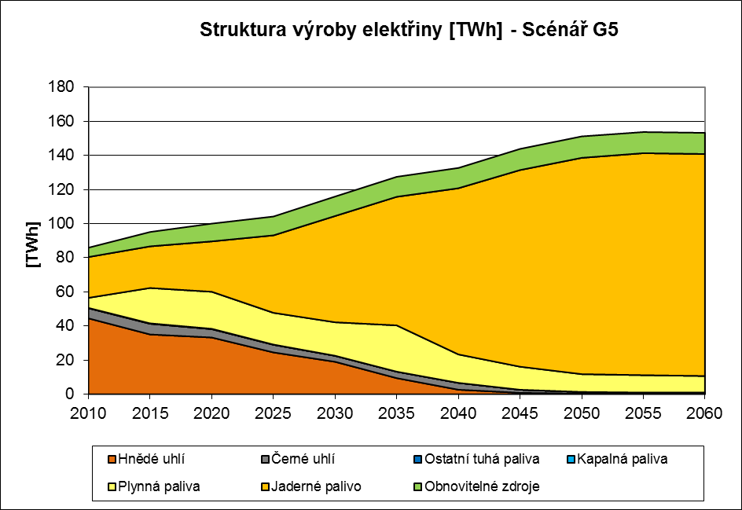
Obrázek č. 38: Struktura výroby elektřiny – scénář G5
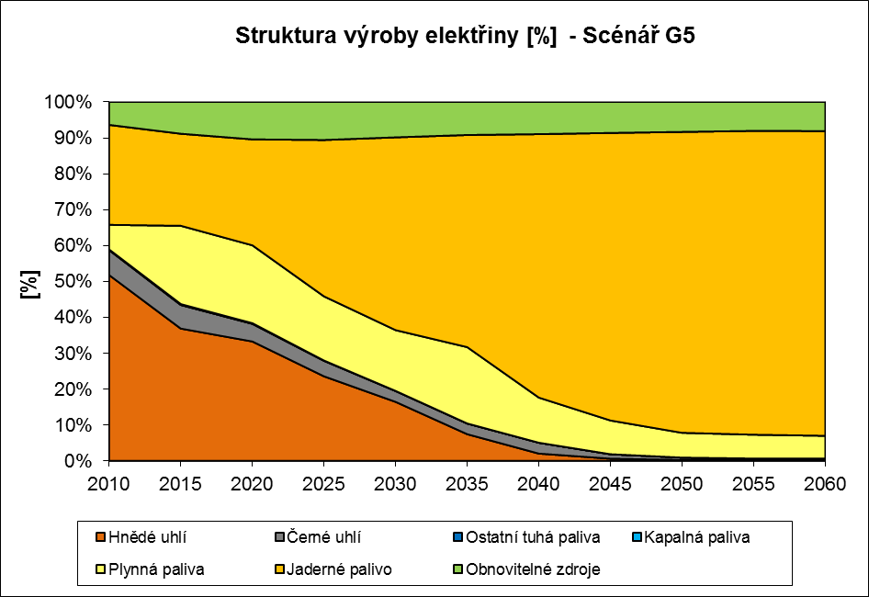
Obrázek č. 39: Hrubá výroba, hrubá, čistá a konečná spotřeba elektřiny – scénář G5
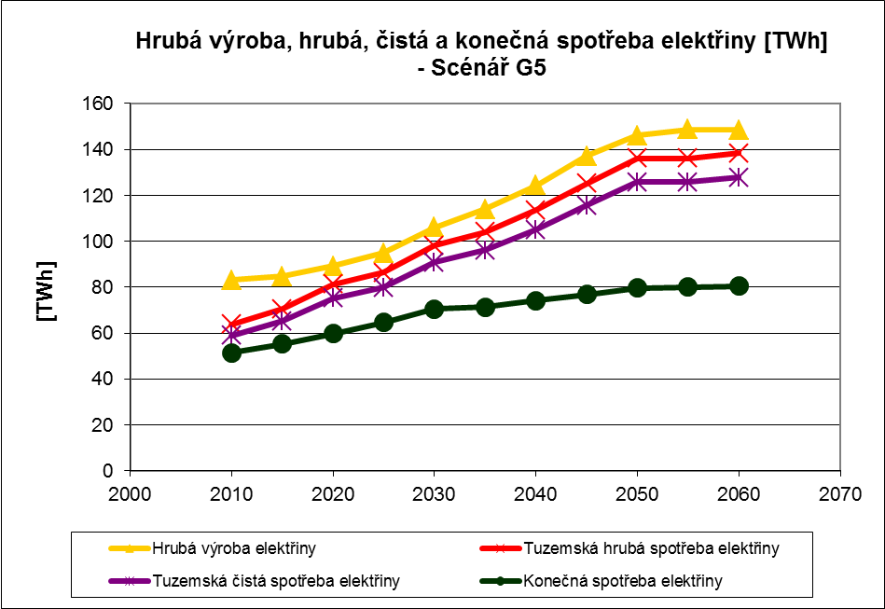
Obrázek č. 40: Výroba elektřiny z obnovitelných zdrojů – scénář G5
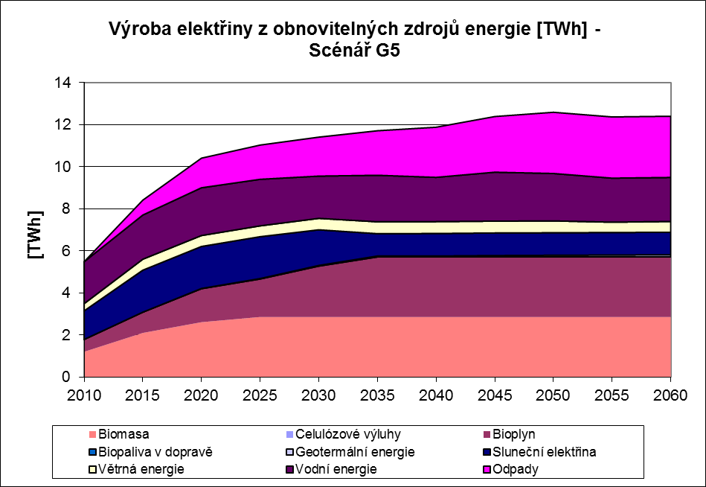
Pravděpodobná výše a struktura výroby tepla v elektrárnách a teplárnách
Tabulka č. 41: Výroba tepla – scénář G5
Struktura výroby tepla [PJ] | 2010 | 2015 | 2020 | 2025 | 2030 | 2035 | 2040 | 2045 | 2050 | 2055 | 2060
Hnědé uhlí | 68,9 | 51,6 | 50,2 | 51,3 | 41,1 | 23,9 | 9,8 | 5,4 | 2,3 | 3,4 | 3,4
Černé uhlí + koks | 34,4 | 38,0 | 31,0 | 31,6 | 25,7 | 29,8 | 33,9 | 17,6 | 9,4 | 8,4 | 8,2
Ostatní tuhá paliva
Kapalná paliva | 1,4 | 2,0 | 1,5 | 0,8 | 0,3 | 0,1 | 0,0 | 0,1 | 0,0 | 0,0 | 0,0
Plynná paliva | 12,4 | 26,3 | 26,8 | 25,6 | 26,4 | 42,5 | 43,1 | 38,9 | 33,4 | 36,2 | 35,4
Jaderné palivo | 1,9 | 1,9 | 1,9 | 1,9 | 8,7 | 15,5 | 22,2 | 22,2 | 21,0 | 21,0 | 20,3
Obnovitelné zdroje | 7,3 | 23,1 | 37,8 | 41,2 | 45,0 | 49,5 | 53,9 | 58,2 | 60,0 | 58,5 | 57,3
CELKEM | 126,3 | 142,9 | 149,3 | 152,4 | 147,2 | 161,3 | 163,0 | 142,5 | 126,1 | 127,4 | 124,6
Tabulka č. 42: Struktura výroby tepla – scénář G5
Struktura výroby tepla [%] | 2010 | 2015 | 2020 | 2025 | 2030 | 2035 | 2040 | 2045 | 2050 | 2055 | 2060
Hnědé uhlí | 54,6% | 36,1% | 33,7% | 33,7% | 27,9% | 14,8% | 6,0% | 3,8% | 1,9% | 2,7% | 2,7%
Černé uhlí + koks | 27,2% | 26,6% | 20,8% | 20,7% | 17,5% | 18,5% | 20,8% | 12,3% | 7,4% | 6,6% | 6,6%
Ostatní tuhá paliva | 0,0% | 0,0% | 0,0% | 0,0% | 0,0% | 0,0% | 0,0% | 0,0% | 0,0% | 0,0% | 0,0%
Kapalná paliva | 1,1% | 1,4% | 1,0% | 0,5% | 0,2% | 0,1% | 0,0% | 0,1% | 0,0% | 0,0% | 0,0%
Plynná paliva | 9,8% | 18,4% | 18,0% | 16,8% | 17,9% | 26,4% | 26,5% | 27,3% | 26,5% | 28,4% | 28,4%
Jaderné palivo | 1,5% | 1,3% | 1,3% | 1,2% | 5,9% | 9,6% | 13,6% | 15,6% | 16,6% | 16,5% | 16,3%
Obnovitelné zdroje | 5,8% | 16,2% | 25,3% | 27,0% | 30,6% | 30,7% | 33,1% | 40,9% | 47,6% | 45,9% | 46,0%
CELKEM | 100,0% | 100,0% | 100,0% | 100,0% | 100,0% | 100,0% | 100,0% | 100,0% | 100,0% | 100,0% | 100,0%

Tabulka č. 43: Výroba tepla z OZE – scénář G5
Výroba tepla z OZE[PJ] | 2010 | 2015 | 2020 | 2025 | 2030 | 2035 | 2040 | 2045 | 2050 | 2055 | 2060
Biomasa | 6,77 | 12,05 | 14,81 | 16,14 | 16,14 | 16,48 | 17,01 | 17,54 | 15,49 | 13,98 | 12,83
Celulózové výluhy
Bioplyn | 0,53 | 0,89 | 2,72 | 1,62 | 2,18 | 2,57 | 2,57 | 2,57 | 2,57 | 2,57 | 2,57
Biopaliva v dopravě
Geotermální energie | 0,00 | 0,00 | 0,00 | 0,00 | 0,00 | 0,00 | 0,00 | 0,00 | 0,00 | 0,00 | 0,00
Druhotné teplo
Odpady | 0,00 | 10,19 | 20,28 | 23,45 | 26,68 | 30,47 | 34,32 | 38,12 | 41,91 | 41,91 | 41,91
CELKEM | 7,30 | 23,13 | 37,81 | 41,22 | 45,00 | 49,53 | 53,91 | 58,23 | 59,98 | 58,47 | 57,31
Obrázek č. 41: Výroba tepla – scénář G5
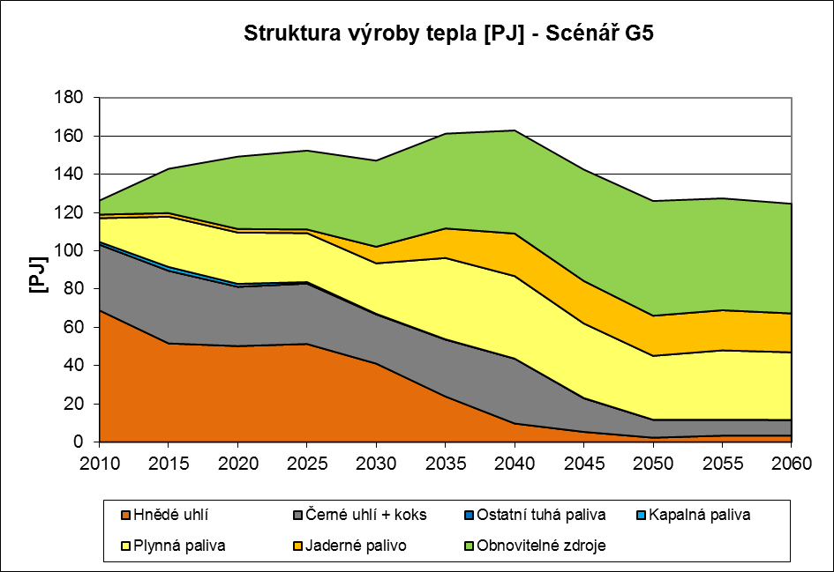
Obrázek č. 42: Struktura výroby tepla – scénář G5
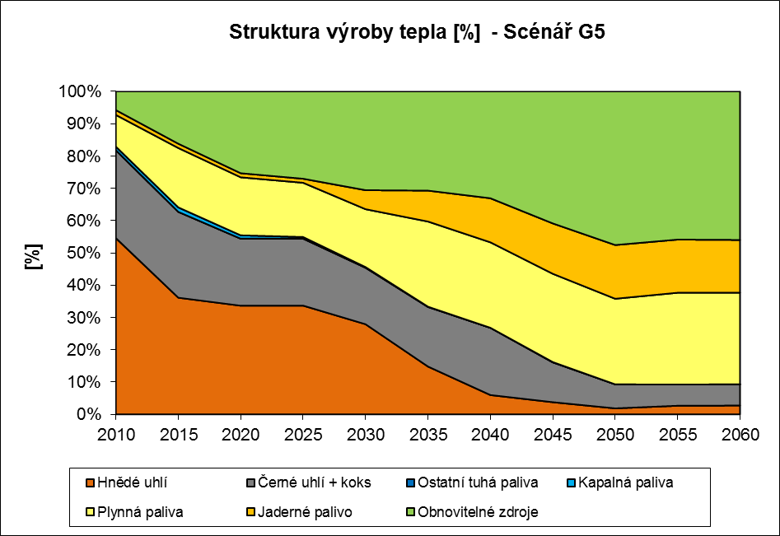
Obrázek č. 43: Struktura výroby tepla – scénář G5
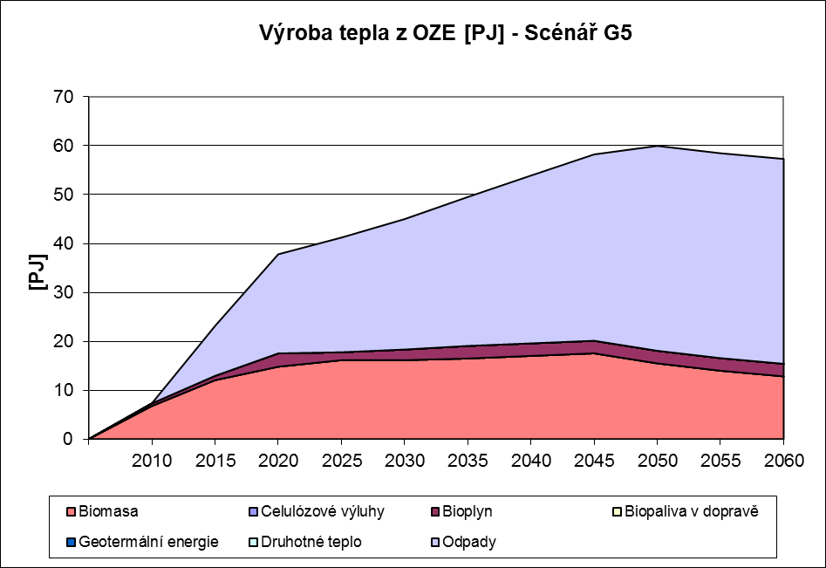

Tabulka č. 44: Struktura výroby tepla v metodice IEA [PJ] - Scénář G5
Struktura výroby tepla v metodice IEA [PJ] - Scénář A2 | 2010 | 2015 | 2020 | 2025 | 2030 | 2035 | 2040 | 2045 | 2050 | 2055 | 2060
Hnědé uhlí | 81,2 | 57,6 | 52,2 | 53,8 | 42,1 | 23,9 | 9,8 | 5,4 | 2,3 | 3,4 | 3,4
Černé uhlí + koks | 34,4 | 38,0 | 31,0 | 31,6 | 25,7 | 29,8 | 33,9 | 17,6 | 9,4 | 8,4 | 8,2
Kapalná paliva | 2,4 | 3,0 | 3,4 | 2,5 | 2,4 | 2,1 | 1,9 | 1,9 | 0,3 | 0,3 | 0,3
Plynná paliva | 55,3 | 71,7 | 66,5 | 64,9 | 61,0 | 72,6 | 64,3 | 53,6 | 40,5 | 43,3 | 42,4
Jaderné palivo | 1,0 | 1,0 | 1,0 | 1,0 | 1,0 | 1,0 | 1,0 | 1,0 | 1,0 | 1,0 | 1,0
Elektřina | 0,0 | 4,1 | 18,7 | 16,7 | 21,3 | 21,4 | 25,9 | 27,7 | 29,3 | 26,8 | 27,6
Obnovitelné zdroje | 13,5 | 29,4 | 44,6 | 47,7 | 51,7 | 56,4 | 60,8 | 65,1 | 66,9 | 65,5 | 64,3
CELKEM | 187,9 | 204,9 | 217,4 | 218,2 | 205,2 | 207,1 | 197,6 | 172,2 | 149,8 | 148,7 | 147,2

Obrázek č. 44: Struktura výroby tepla v metodice IEA [PJ] - Scénář G5

Pravděpodobný vývoj emisí
Tabulka č. 45: Vývoj emisí – scénář G5
Emise | 2010 | 2015 | 2020 | 2025 | 2030 | 2035 | 2040 | 2045 | 2050 | 2055 | 2060
CO2 [mil. t] | 114,3 | 106,4 | 95,3 | 90,7 | 79,0 | 66,1 | 52,8 | 44,8 | 39,0 | 37,8 | 36,8
SO2 [tis. t] | 162,3 | 148,6 | 123,6 | 113,9 | 88,7 | 64,8 | 48,9 | 37,3 | 30,5 | 28,7 | 28,4
NOx [tis. t] | 244,2 | 203,4 | 159,6 | 126,8 | 85,7 | 68,1 | 54,0 | 45,1 | 40,8 | 40,2 | 39,8

Obrázek č. 45: Vývoj emisí – scénář G5
Tabulka č. 46: Instalované výkony elektráren – scénář G5
Palivo | Výkon [MW] | 2010 | 2015 | 2020 | 2025 | 2030 | 2035 | 2040 | 2045 | 2050 | 2055 | 2060
Hnědé uhlí | Instalovaný výkon | 8 919 | 8 659 | 7 062 | 5 304 | 4 419 | 3 742 | 1 595 | 1 151 | 1 125 | 736 | 710
Černé uhlí | Instalovaný výkon | 1 423 | 1 485 | 1 156 | 1 014 | 883 | 904 | 1 101 | 1 024 | 1 123 | 818 | 841
Zemní plyn | Instalovaný výkon | 906 | 2 952 | 3 102 | 3 209 | 3 231 | 4 233 | 3 173 | 3 732 | 4 038 | 3 702 | 3 585
Jaderné palivo | Instalovaný výkon | 3 784 | 3 964 | 3 964 | 6 364 | 8 764 | 9 964 | 12 964 | 15 364 | 17 204 | 17 490 | 17 490
Tabulka č. 47: Instalovaný výkon elektráren na OZE – scénář G5
Výkon [MW] | 2010 | 2015 | 2020 | 2025 | 2030 | 2035 | 2040 | 2045 | 2050 | 2055 | 2060
Fotovoltaické | 1 960 | 2 000 | 2 000 | 2 000 | 1 700 | 1 063 | 1 073 | 1 073 | 1 073 | 1 073 | 1 073
Větrné | 214 | 314 | 314 | 314 | 314 | 314 | 314 | 314 | 314 | 314 | 286
Geotermální | 0 | 0 | 2 | 4 | 6 | 8 | 10 | 12 | 14 | 16 | 18
Malé vodní | 277 | 277 | 277 | 277 | 277 | 277 | 277 | 277 | 277 | 277 | 277
Na biomasu | 353 | 533 | 663 | 726 | 726 | 726 | 726 | 726 | 726 | 726 | 726
Na bioplyn | 110 | 160 | 200 | 266 | 359 | 359 | 359 | 359 | 359 | 359 | 359

Obrázek č. 46: Instalovaný výkon elektráren – scénář G5
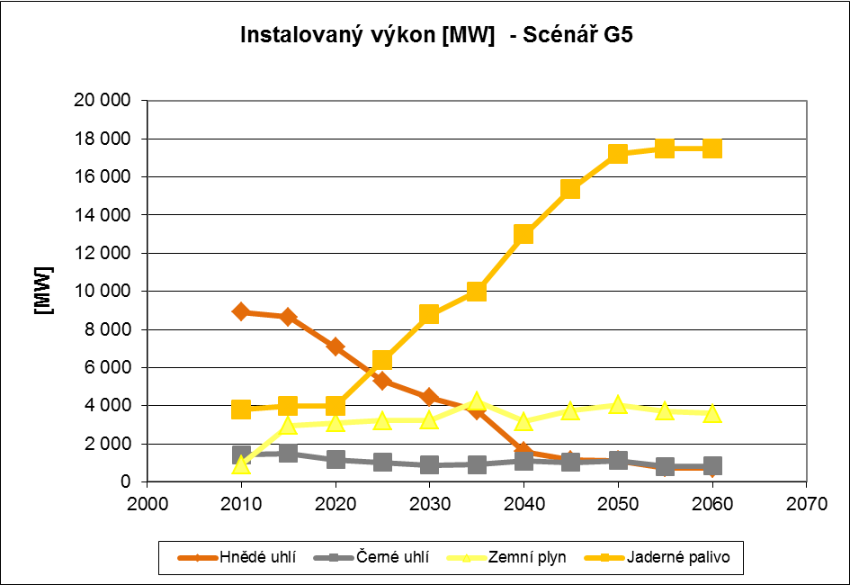
Obrázek č. 47: Instalovaný výkon elektráren na OZE – scénář G5
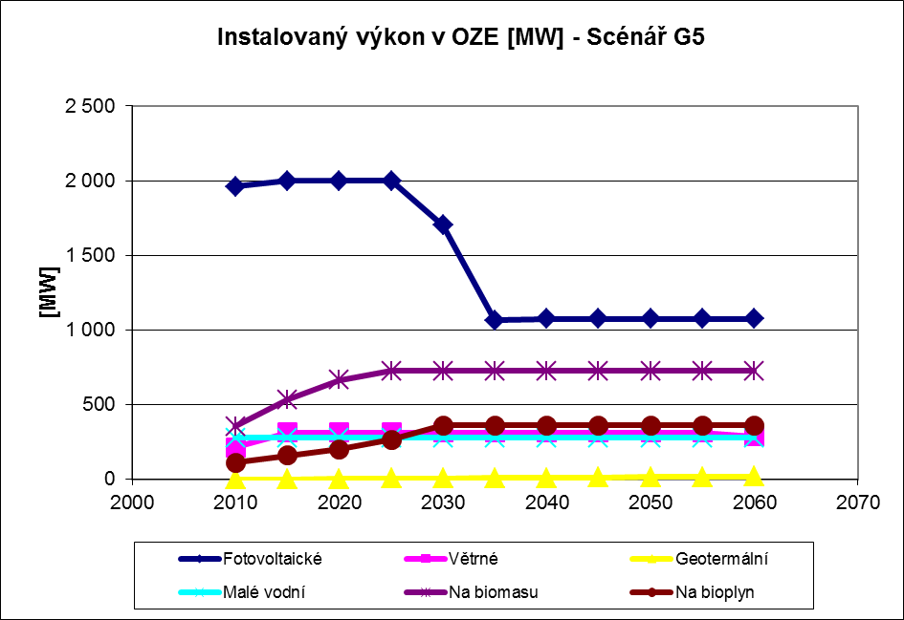
Podíly obnovitelných zdrojů energie
Tabulka č. 48: Podíly obnovitelných zdrojů energie – scénář G5
Podíly OZE [%] | 2010 | 2015 | 2020 | 2025 | 2030 | 2035 | 2040 | 2045 | 2050 | 2055 | 2060
Podíl OZE na tuzemské spotřebě primárních energetických zdrojů | 6,9% | 9,1% | 10,3% | 10,2% | 10,4% | 10,8% | 10,6% | 10,2% | 10,1% | 10,3% | 10,3%
Podíl elektřiny vyrobené z OZE na hrubé tuzemské spotřebě elektřiny | 6,6% | 9,9% | 11,7% | 11,6% | 10,8% | 10,3% | 9,6% | 9,0% | 8,6% | 8,3% | 8,4%
Podíl OZE na výrobě tepla | 5,8% | 16,2% | 25,3% | 27,0% | 30,6% | 30,7% | 33,1% | 40,9% | 47,6% | 45,9% | 46,0%
Podíl OZE v konečné spotřebě energie | 11,0% | 16,4% | 20,6% | 21,8% | 22,9% | 24,3% | 25,1% | 26,5% | 26,9% | 27,2% | 27,2%
Obrázek č. 48: Podíly obnovitelných zdrojů energie – scénář G5
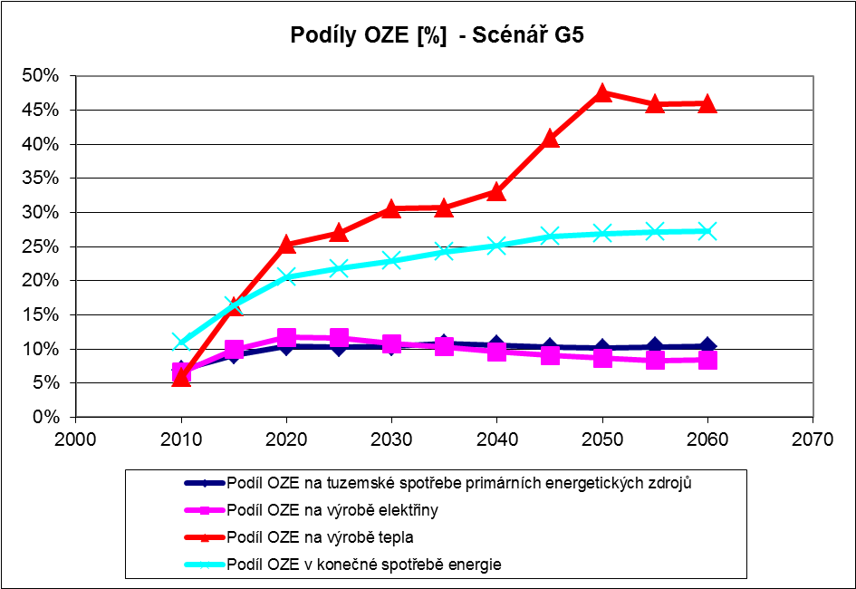
Seznam tabulek:
Tabulka č. 1: Vstupy do scénářů A2, G5
Tabulka č. 2: Nabídka nových energetických technologií ve stálých cenách 2008
Tabulka č. 3: Nabídka elektrárenských bloků na fosilní a jaderná paliva pro model EH (stálé ceny roku 2008)
Tabulka č.4: Pravděpodobná těžba HU
Tabulka č. 5: Stavy zásob černého uhlí v OKD
Tabulka č. 6: Pravděpodobná těžba černého uhlí
Tabulka č. 7: Geologické zásoby přírodního uranu (Unat) celkem ČR – tuny kovu
Tabulka č. 8: Charakteristiky dalších ložisek uranu (tuny)
Tabulka č. 9:Pásma cen energií pro hodnocení scénářů
Tabulka č. 10: Prognóza vývoje a struktury tvorby HPH
Tabulka č. 11: Tuzemská spotřeba PEZ – scénář A2
Tabulka č. 12: Struktura tuzemské spotřeby PEZ – scénář A2
Tabulka č. 13: Konečná spotřeba energie – scénář A2
Tabulka č. 14: Konečná spotřeba OZE – scénář A2
Tabulka č. 15: Konečná spotřeba elektřiny – scénář A2
Tabulka č. 16: Konečná spotřeba energie – scénář A2 – výstup upraven dle metodiky OECD IEA
Tabulka č. 17: Výroba elektřiny – scénář A2
Tabulka č. 18: Struktura výroby elektřiny – scénář A2
Tabulka č. 19: Výroba elektřiny z OZE – scénář A2
Tabulka č. 20: Hrubá výroba, hrubá, čistá a konečná spotřeba elektřiny – scénář A2
Tabulka č. 21: Výroba tepla – scénář A2
Tabulka č. 22: Struktura výroby tepla – scénář A2
Tabulka č. 23: Výroba tepla z OZE – scénář A2
Tabulka č. 24: Výroba tepla z OZE – scénář A2
Tabulka č. 25: Struktura výroby tepla v metodice IEA [PJ] - Scénář A2
Tabulka č. 26: Vývoj emisí – scénář A2
Tabulka č. 27: Instalovaný výkon elektráren [MW] – scénář A2
Tabulka č. 28: Instalovaný výkon elektráren na OZE – scénář A2
Tabulka č. 29: Podíly obnovitelných zdrojů energie – scénář A2
Tabulka č. 30: Tuzemská spotřeba PEZ – scénář G5
Tabulka č. 31: Struktura tuzemské spotřeby PEZ – scénář G5
Tabulka č. 32: Konečná spotřeba energie – scénář G5
Tabulka č. 33: Struktura konečné spotřeby energie – scénář G5 (OZE včetně OZE v elektřině a teple)
Tabulka č. 34: Konečná spotřeba OZE – scénář G5
Tabulka č. 35: Konečná spotřeba elektřiny – scénář G5
Tabulka č. 36: Konečná spotřeba energie – scénář G5 – výstup upraven dle metodiky OECD IEA
Tabulka č. 37: Výroba elektřiny – scénář G5
Tabulka č. 38: Struktura výroby elektřiny – scénář G5
Tabulka č. 39: Výroba elektřiny z OZE – scénář G5
Tabulka č. 40: Hrubá výroba, hrubá, čistá a konečná spotřeba elektřiny – scénář G5
Tabulka č. 41: Výroba tepla – scénář G5
Tabulka č. 42: Struktura výroby tepla – scénář G5
Tabulka č. 43: Výroba tepla z OZE – scénář G5
Tabulka č. 44: Struktura výroby tepla v metodice IEA [PJ] - Scénář G5
Tabulka č. 45: Vývoj emisí – scénář G5
Tabulka č. 46: Instalované výkony elektráren – scénář G5
Tabulka č. 47: Instalovaný výkon elektráren na OZE – scénář G5
Tabulka č. 48: Podíly obnovitelných zdrojů energie – scénář G5
Seznam obrázků:
Obrázek č. 2: Pravděpodobná těžba HU – těžba v limitech
Obrázek č. 2: Možná těžba HU při těžbě za územními limity na Bílině i ČSA
Obrázek č. 3: Pravděpodobná celková těžba ČU podle dolů
Obrázek č. 4: Vývoj instalovaného výkonu velkých výroben spalujících fosilní paliva
Obrázek č. 5: Ceny primárních zdrojů energie použité ve scénářích - minimální.
Obrázek č. 6: Ceny primárních zdrojů energie použité ve scénářích - střední.
Obrázek č. 7: Ceny primárních zdrojů energie použité ve scénářích - maximální.
Obrázek č. 8: Prognóza vývoje a struktury tvorby HPH
Obrázek č. 9: Tuzemská spotřeba PEZ – scénář A2
Obrázek č. 10: Struktura tuzemské spotřeby PEZ – scénář A2
Obrázek č. 11: Primární spotřeba OZE – scénář A2
Obrázek č. 12: Konečná spotřeba energie – scénář A2
Obrázek č. 13: Struktura konečné spotřeby energie – scénář A2
Obrázek č. 14: Konečná spotřeba elektřiny – scénář A2
Obrázek č. 15: Konečná spotřeba OZE – scénář A2
Obrázek č. 16: Konečná spotřeba energie v metodice IEA - Scénář A2
Obrázek č. 17: Výroba elektřiny – scénář A2
Obrázek č. 18: Struktura výroby elektřiny – scénář A2
Obrázek č. 19: Hrubá výroba, hrubá, čistá a konečná spotřeba elektřiny – scénář A2
Obrázek č. 20: Výroba elektřiny z OZE – scénář A2
Obrázek č. 21: Výroba tepla – scénář A2
Obrázek č. 22: Struktura výroby tepla – scénář A2
Obrázek č. 23: Výroba tepla z OZE – scénář A2
Obrázek č. 24: Struktura výroby tepla v metodice IEA [PJ] . Scénář A2
Obrázek č. 25: Vývoj emisí – scénář A2
Obrázek č. 26: Instalovaný výkon elektráren – scénář A2
Obrázek č. 27: Instalovaný výkon elektráren na OZE – scénář A2
Obrázek č. 28: Podíly obnovitelných zdrojů energie – scénář A2
Obrázek č. 29: Tuzemská spotřeba PEZ – scénář G5
Obrázek č. 30: Struktura tuzemské spotřeby PEZ – scénář G5
Obrázek č. 31: Primární spotřeba OZE – scénář G5
Obrázek č. 32: Konečná spotřeba energie – scénář G5
Obrázek č. 33: Struktura konečné spotřeby energie – scénář G5
Obrázek č. 34: Konečná spotřeba elektřiny – scénář G5
Obrázek č. 35: Konečná spotřeba OZE – scénář G5
Obrázek č. 36: Konečná spotřeba energie v metodice IEA - Scénář G5
Obrázek č. 37: Výroba elektřiny – scénář G5
Obrázek č. 38: Struktura výroby elektřiny – scénář G5
Obrázek č. 39: Hrubá výroba, hrubá, čistá a konečná spotřeba elektřiny – scénář G5
Obrázek č. 40: Výroba elektřiny z obnovitelných zdrojů – scénář G5
Obrázek č. 41: Výroba tepla – scénář G5
Obrázek č. 42: Struktura výroby tepla – scénář G5
Obrázek č. 43: Struktura výroby tepla – scénář G5
Obrázek č. 44: Struktura výroby tepla v metodice IEA [PJ] - Scénář G5
Obrázek č. 45: Vývoj emisí – scénář G5
Obrázek č. 46: Instalovaný výkon elektráren – scénář G5
Obrázek č. 47: Instalovaný výkon elektráren na OZE – scénář G5
Obrázek č. 48: Podíly obnovitelných zdrojů energie – scénář G5

